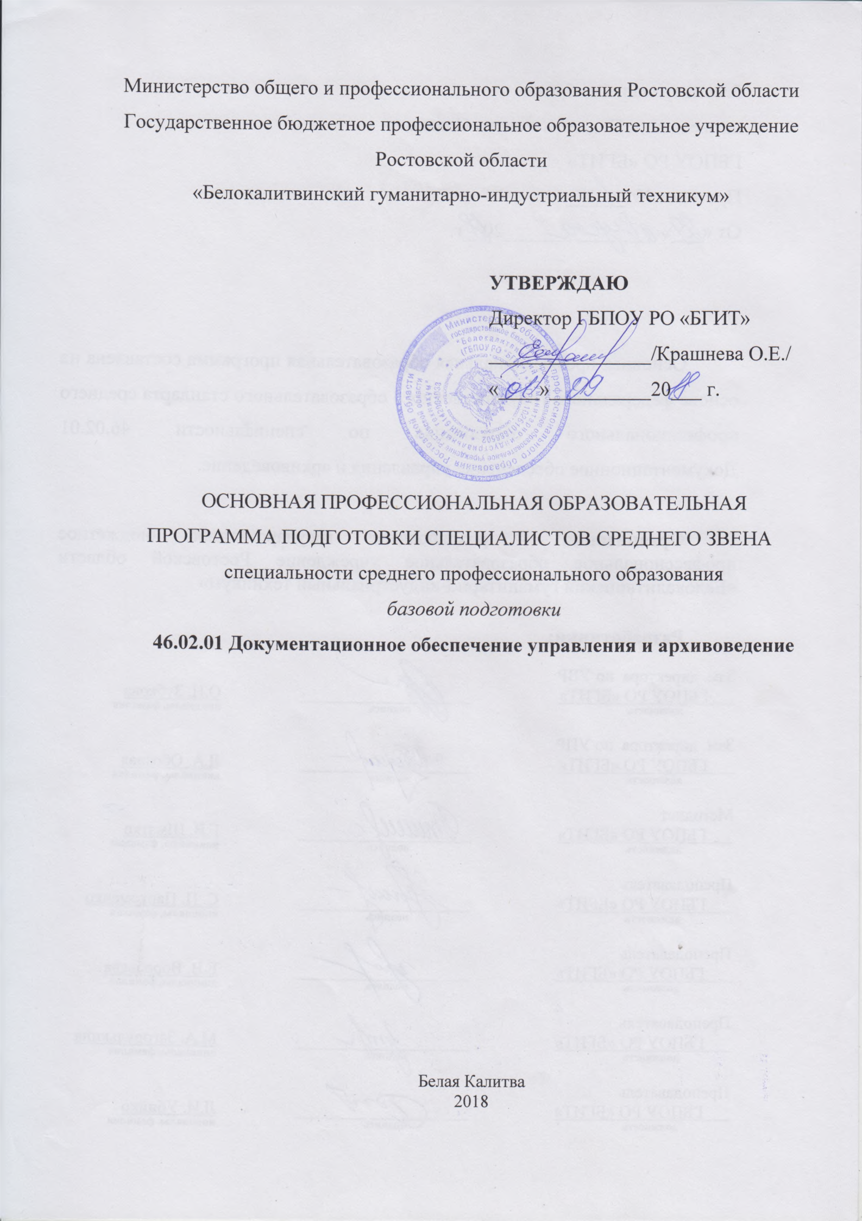

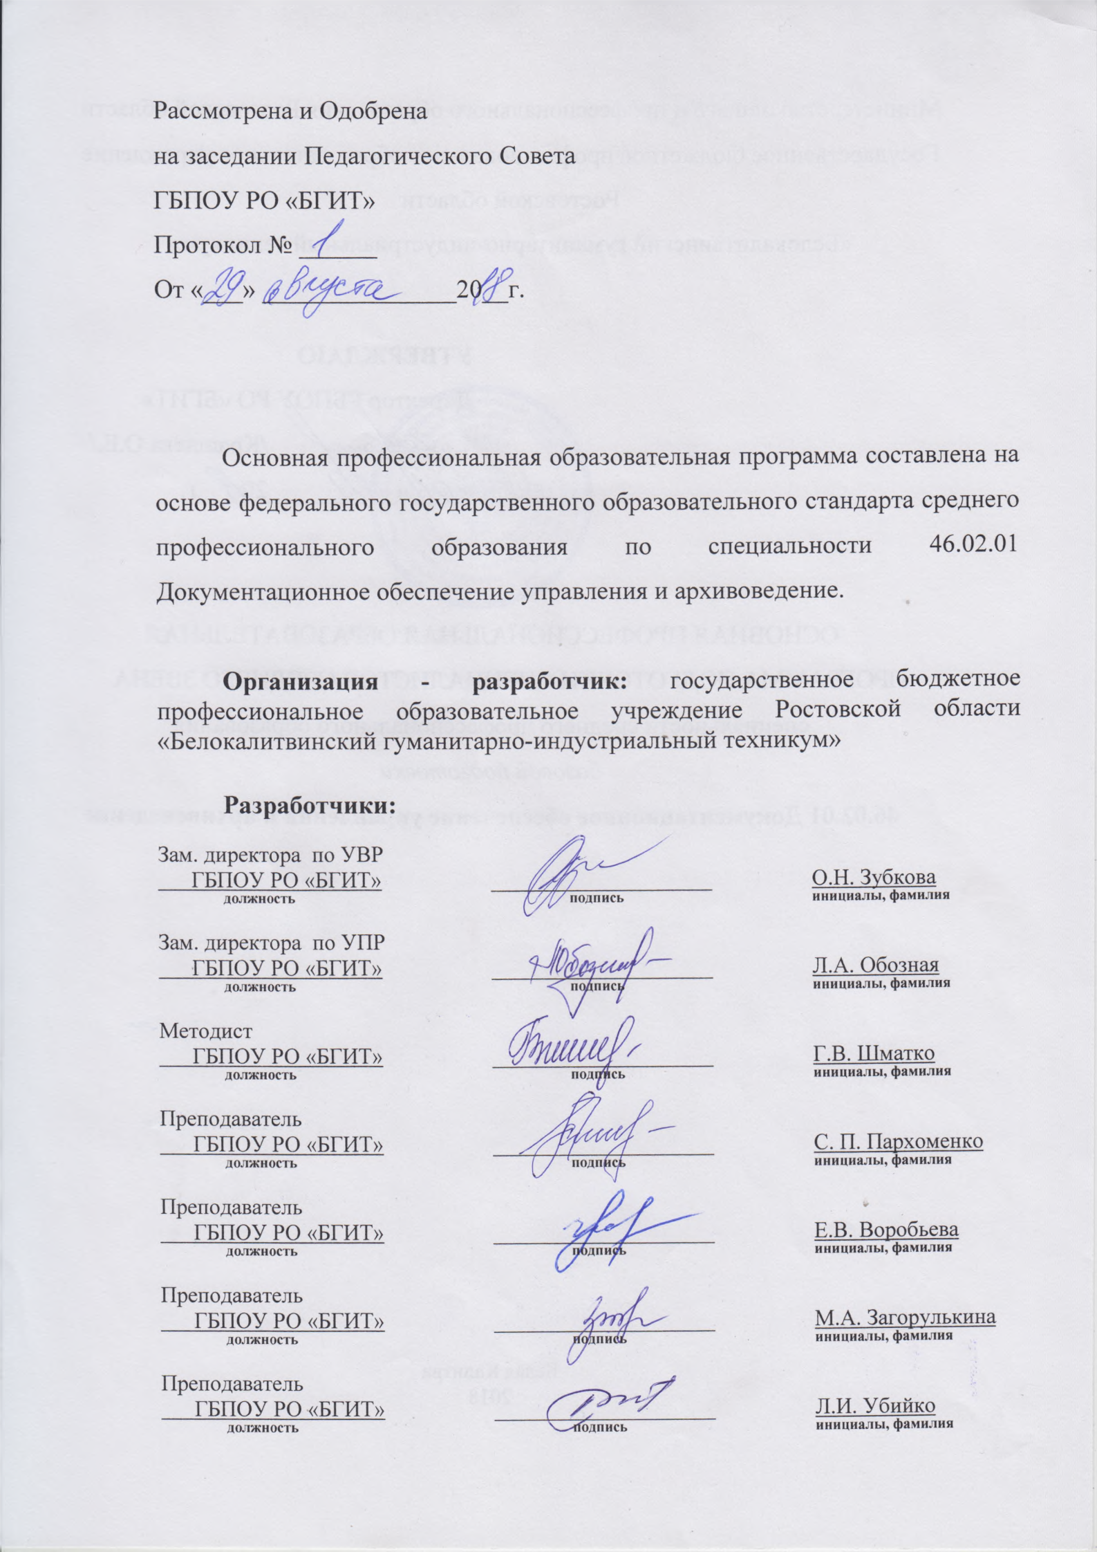

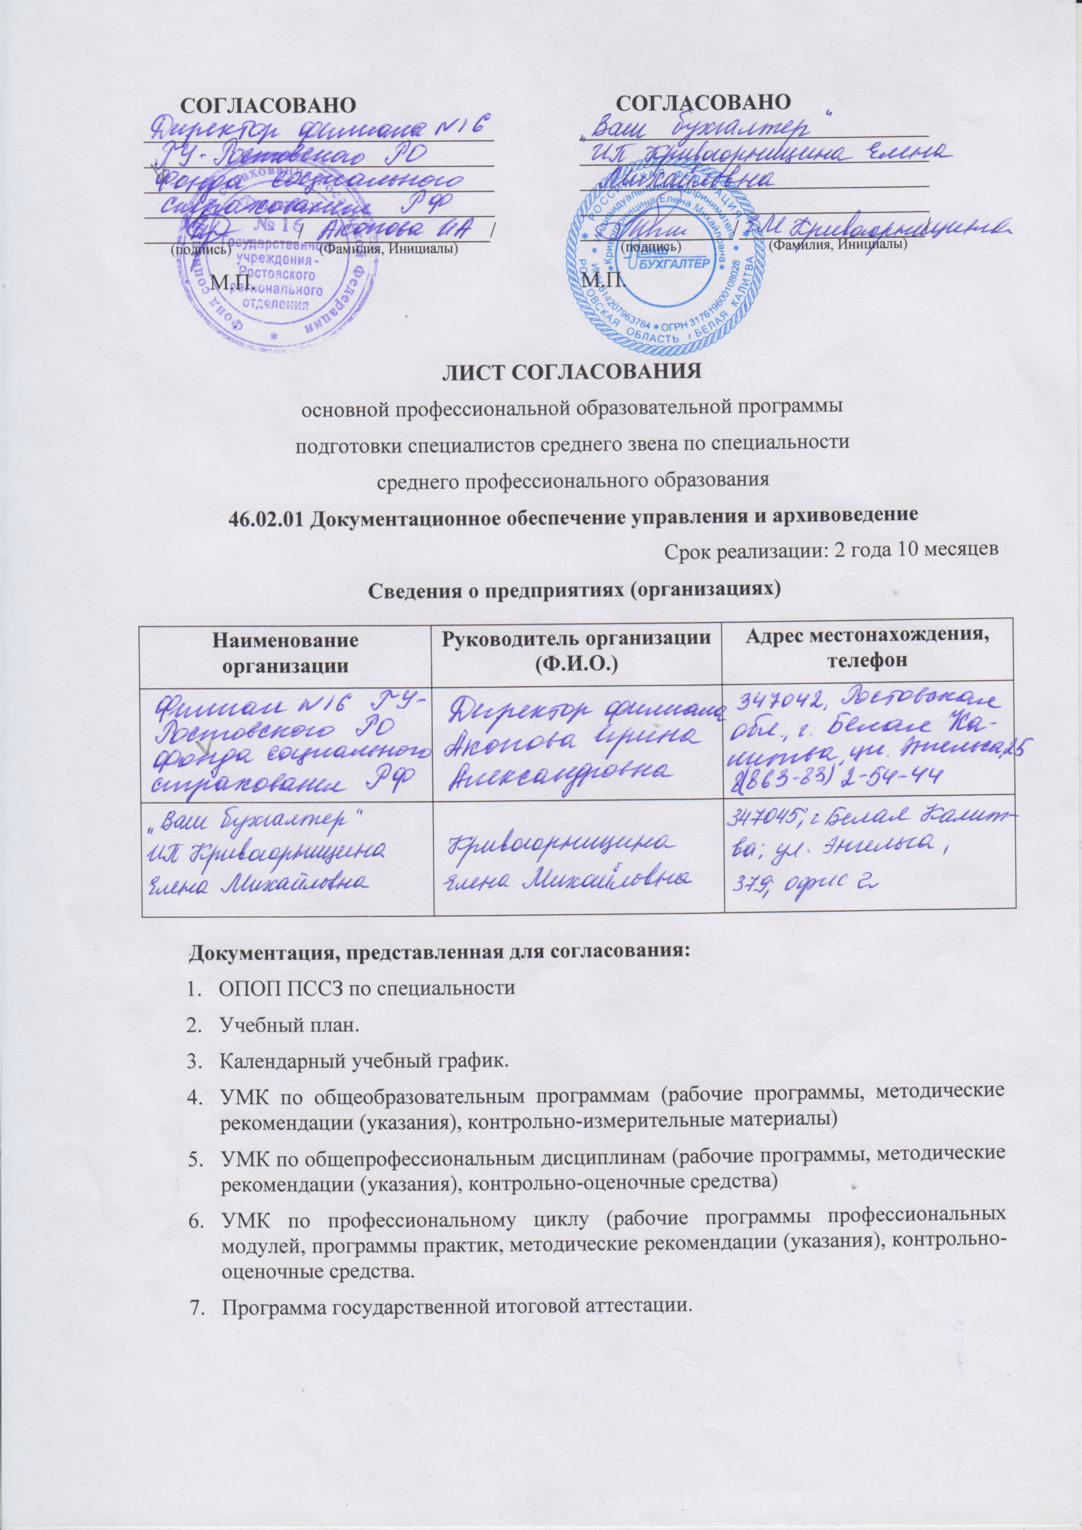

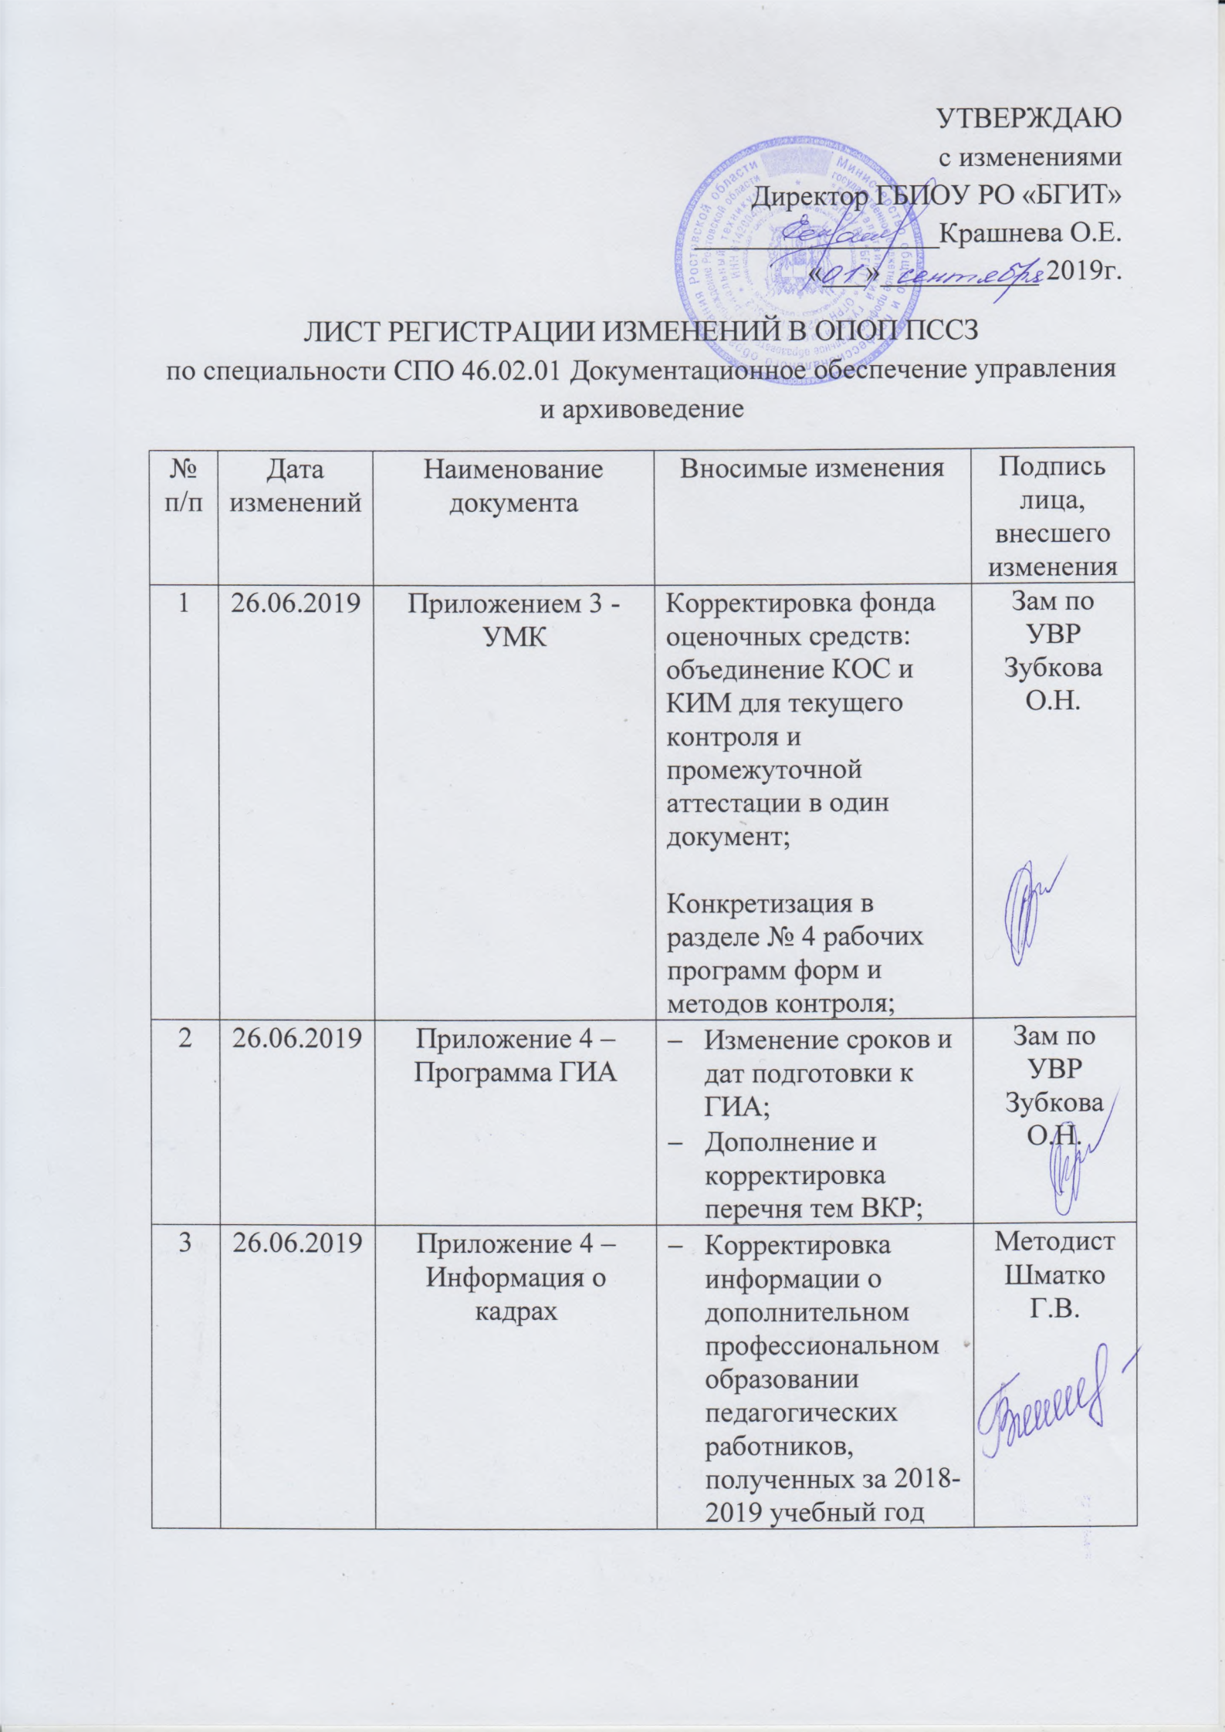

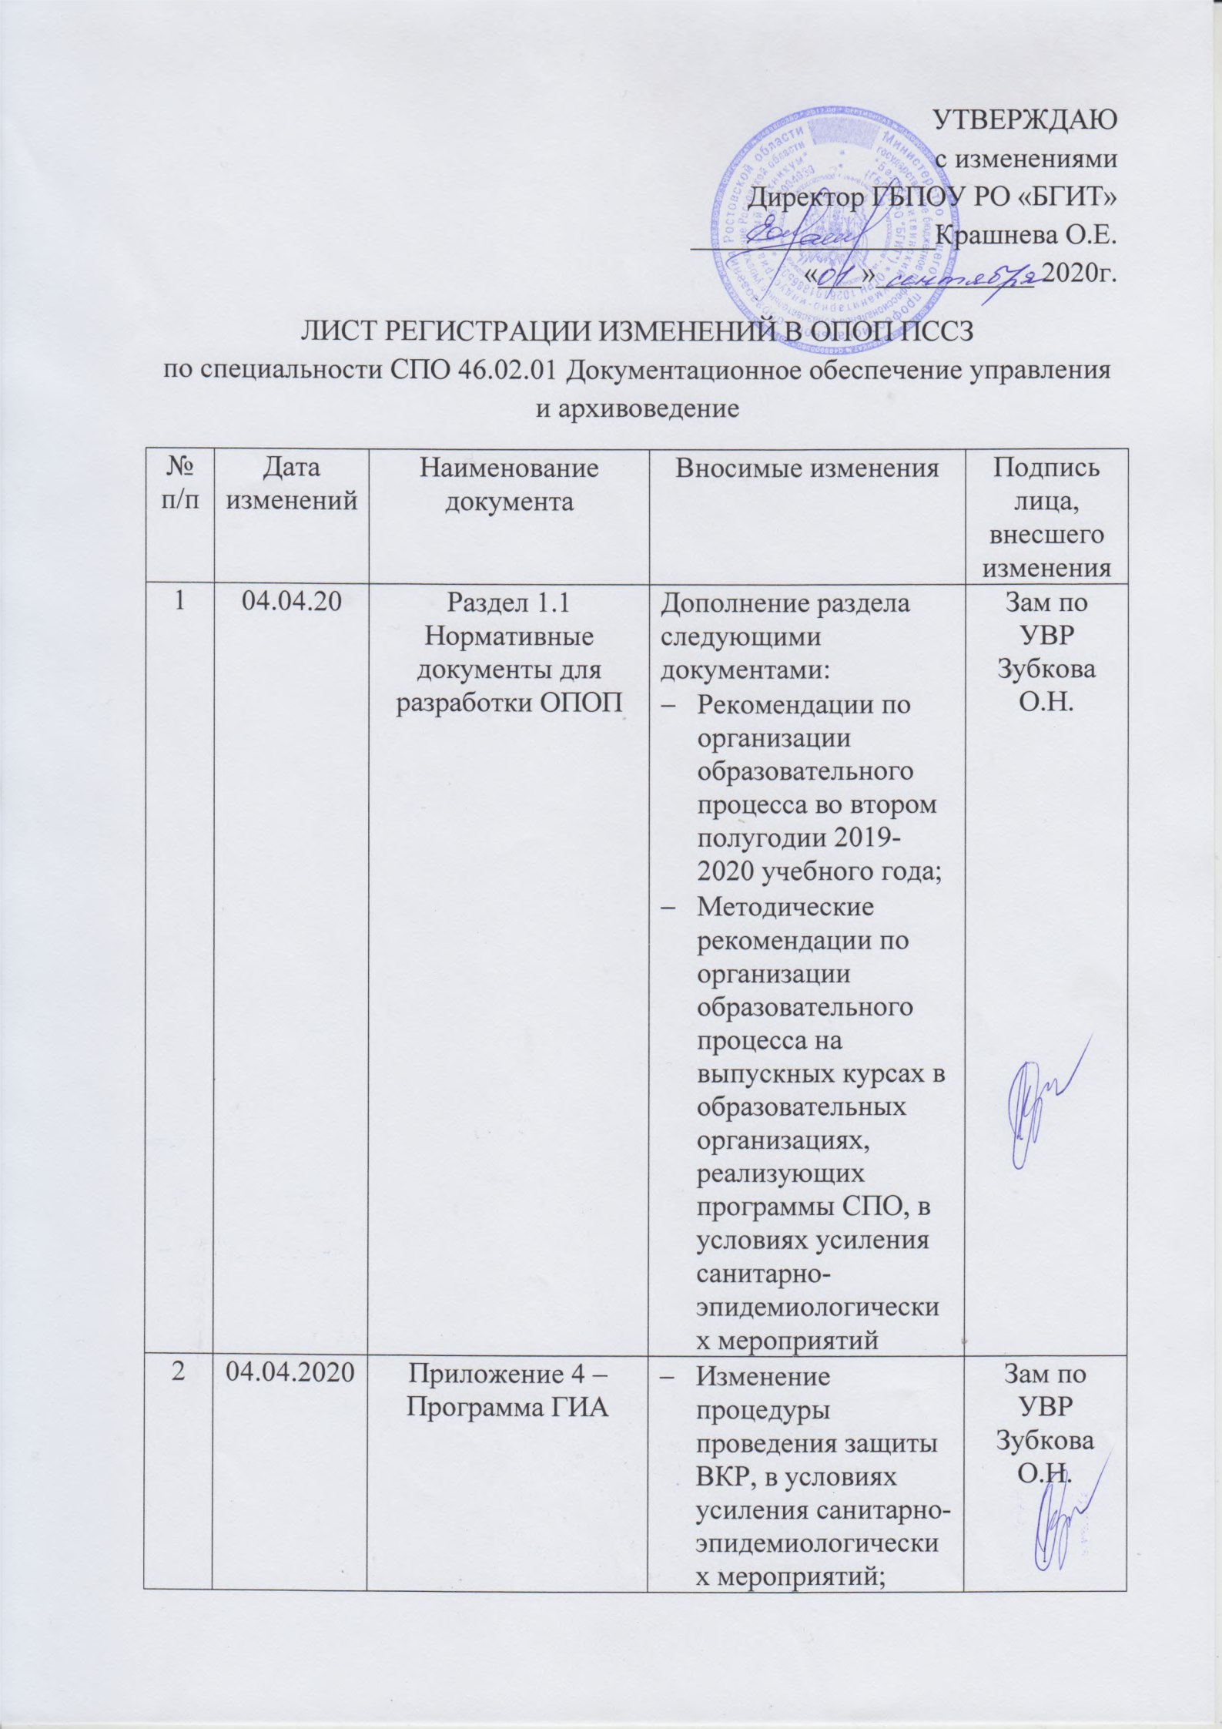

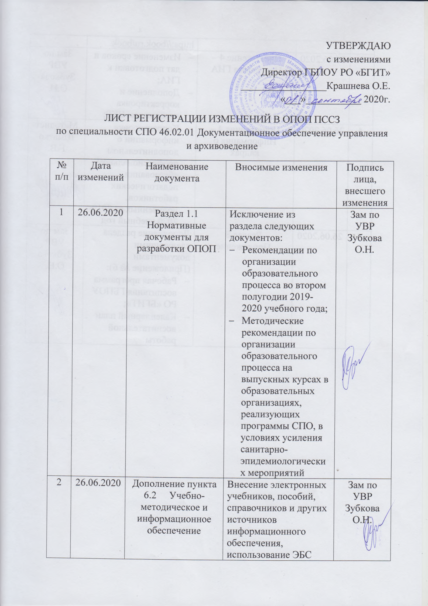

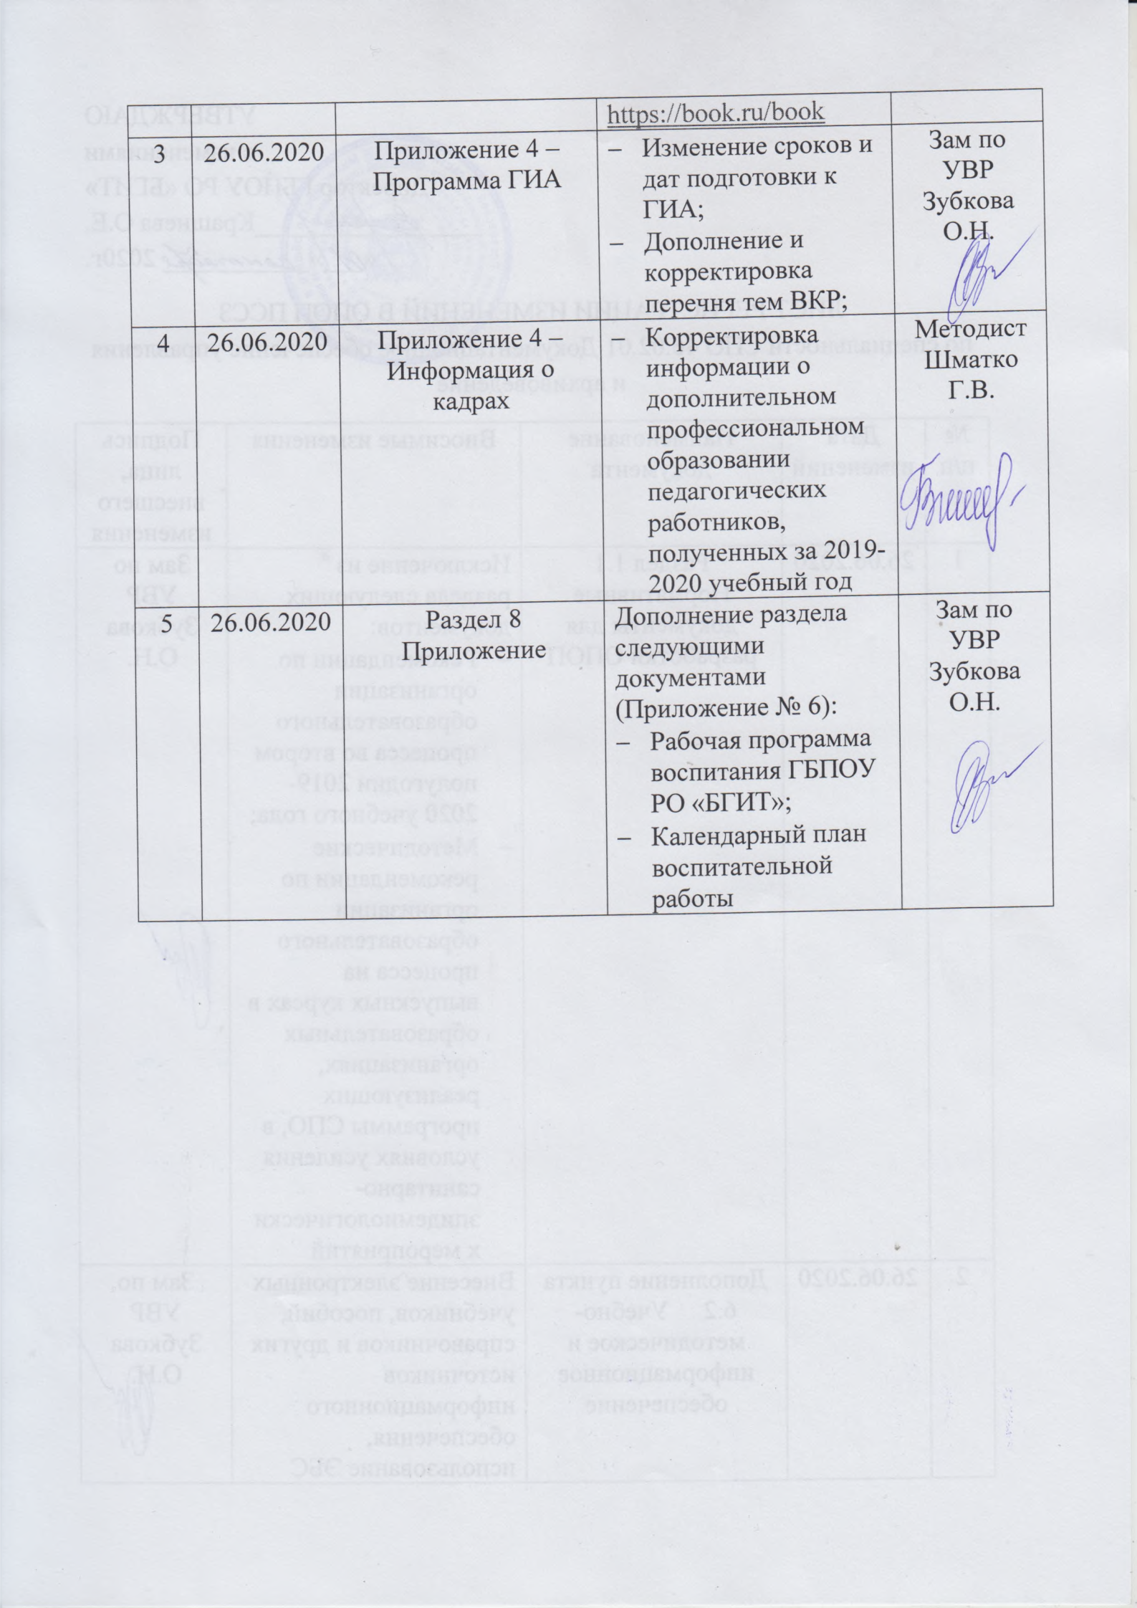

СОДЕРЖАНИЕ
1 ОБЩИЕ ПОЛОЖЕНИЯ 5
1.1 Нормативные документы для разработки ОПОП ПССЗ по специальности СПО 46.02.01 Документационное обеспечение управления и архивоведение 6
1.2 Нормативный срок освоения ОПОП ПССЗ по специальности СПО 46.02.01 Документационное обеспечение управления и архивоведение 8
1.3 Присваиваемая квалификация 9
1.4 Требования к абитуриенту 9
2 ХАРАКТЕРИСТИКА ПРОФЕССИОНАЛЬНОЙ ДЕЯТЕЛЬНОСТИ ВЫПУСКНИКА ТРЕБОВАНИЯ К РЕЗУЛЬТАТАМ ОСВОЕНИЯ ОПОП ПССЗ ПО СПЕЦИАЛЬНОСТИ СПО 46.02.01 ДОКУМЕНТАЦИОННОЕ ОБЕСПЕЧЕНИЕ УПРАВЛЕНИЯ И АРХИВОВЕДЕНИЕ 10
2.1 Область и объекты профессиональной деятельности по профессии 10
2.2 Виды деятельности и компетенции 10
3 СТРУКТУРА ОПОП ПССЗ ПО СПЕЦИАЛЬНОСТИ СПО 46.02.01 ДОКУМЕНТАЦИОННОЕ ОБЕСПЕЧЕНИЕ УПРАВЛЕНИЯ И АРХИВОВЕДЕНИЕ 14
3.1 Структура образовательной программы 14
3.2 Распределение вариативной части 16
4 ДОКУМЕНТЫ, ОПРЕДЕЛЯЮЩИЕ СОДЕРЖАНИЕ И ОРГАНИЗАЦИЮ ОБРАЗОВАТЕЛЬНОГО ПРОЦЕССА 26
5 КОНТРОЛЬ И ОЦЕНКА РЕЗУЛЬТАТОВ ОСВОЕНИЯ ОПОП ПССЗ ПО СПЕЦИАЛЬНОСТИ СПО 46.02.01 ДОКУМЕНТАЦИОННОЕ ОБЕСПЕЧЕНИЕ УПРАВЛЕНИЯ И АРХИВОВЕДЕНИЕ 27
5.1 Текущий контроль 27
5.2 Промежуточная аттестация обучающихся 27
5.3 Организация государственной итоговой аттестации 28
6 УСЛОВИЯ РЕАЛИЗАЦИИ ОПОП ПССЗ ПО СПЕЦИАЛЬНОСТИ СПО 46.02.01 ДОКУМЕНТАЦИОННОЕ ОБЕСПЕЧЕНИЕ УПРАВЛЕНИЯ И АРХИВОВЕДЕНИЕ 29
6.1 Материально-техническое обеспечение 29
6.2 Учебно-методическое и информационное обеспечение 35
6.3 Кадровое обеспечение 46
6.4 Организация образовательного процесса (очная форма обучения) 46
6.5 Организация образовательного процесса (заочная форма обучения) 50
7 ХАРАКТЕРИСТИКА СОЦИОКУЛЬТУРНОЙ СРЕДЫ ТЕХНИКУМА, ОБЕСПЕЧИВАЮЩАЯ РАЗВИТИЕ ОБЩИХ КОМПЕТЕНЦИЙ ВЫПУСКНИКОВ 52
8 ПРИЛОЖЕНИЯ 60

ИСПОЛЬЗУЕМЫЕ ТЕРМИНЫ, ОПРЕДЕЛЕНИЯ, СОКРАЩЕНИЯ
ОПОП ПССЗ – Основная профессиональная образовательная программа подготовки специалистов среднего звена
СПО – среднее профессиональное образование
ОУ – образовательное учреждение
ФГОС – Федеральный государственный образовательный стандарт
УД – учебная дисциплина
ПМ – профессиональный модуль
ОК – общая компетенция
МДК – междисциплинарный курс
УП – учебная практика
ПП – производственная практика
ГИА – государственная итоговая аттестация
УМК – учебно-методический комплекс
КОС – контрольно-оценочное средство
КИМ – контрольно-измерительный материал
СОО – среднее общее образование
ООО – основное общее образование

ОБЩИЕ ПОЛОЖЕНИЯ
Основная профессиональная образовательная программа подготовки специалистов среднего звена по специальности среднего профессионального образования 46.02.01 Документационное обеспечение управления и архивоведение, реализуемая государственным бюджетным профессиональным образовательным учреждением Ростовской области «Белокалитвинский гуманитарно-индустриальный техникум» (далее – ГБПОУ РО «БГИТ») разработана и утверждена образовательным учреждением с целью методического обеспечения реализации образовательной деятельности по подготовке специалистов среднего звена согласно Федеральному государственному образовательному стандарту по соответствующему направлению подготовки среднего профессионального образования (ФГОС СПО), утвержденного приказом Министерства образования и науки Российской Федерации № 975 от 11 августа 2014 года.
Основными задачами ОПОП ПССЗ ГБПОУ РО «БГИТ» являются:
- Формирование компетентностного подхода к подготовке специалистов среднего звена как основы для реализации ФГОС СПО по специальности 46.02.01 Документационное обеспечение управления и архивоведение.
- Современная работа с работодателями, социальными партнерами ГБПОУ РО «БГИТ»;
- Формирование социокультурной среды, создание условий необходимых для всестороннего развития и социализации личности, сохранения здоровья студентов и др.
ОПОП ПССЗ ежегодно пересматривается, при необходимости обновляется в части содержания учебных планов, состава и содержания рабочих программ дисциплин, рабочих программ профессиональных модулей, программ практик, контрольно-оценочных средств, методических материалов, обеспечивающих качество подготовки обучающихся и переутверждается.
ОПОП ПССЗ реализуется в совместной образовательной, научной, производственной, общественной и иной деятельности студентов, администрации и инженерно-педагогического коллектива техникума, представителей работодателей и их объединений – социальных партнеров образовательного учреждения Белокалитвинского района и области.
Основными пользователями являются:
- преподаватели, сотрудники отдела кадров, секретари, сотрудники бухгалтерии;
- студенты, обучающиеся по специальности СПО 46.02.01 Документационное обеспечение управления и архивоведение;
- администрация и коллективные органы управления ОУ;
- абитуриенты и их родители;
- работодатели.

Нормативные документы для разработки ОПОП ПССЗ по специальности СПО 46.02.01 Документационное обеспечение управления и архивоведение
Нормативно-правовую базу разработки ОПОП ПССЗ по специальности СПО 46.02.01 Документационное обеспечение управления и архивоведение составляют:
- Федеральный закон «Об образовании» № 273-ФЗ от 29.12.2012г.;
- Федеральный государственный образовательный стандарт среднего профессионального образования по специальности 46.02.01 Документационное обеспечение управления и архивоведение, утвержденный приказом Министерства образования и науки Российской Федерации № 975 от 11.08.2014г.;
- Федеральный государственный образовательный стандарт среднего профессионального образования по профессии 034700.01 (46.01.01) Секретарь, утвержденный приказом Министерства образования и науки Российской Федерации № 657 от 02.08.2013г. (с изменениями от 17.03.2015 №247);
- Приказ Министерства образования и науки Российской Федерации №464 от 14.06.2013г. «Об утверждении порядка организации и осуществления образовательной деятельности по программам среднего профессионального образования»;
- Приказ Министерства образования и науки Российской Федерации № 291 от 18.04.2013г. «Об утверждении положения о практике обучающихся, осваивающих основные профессиональные образовательные программы среднего профессионального образования»;
- Перечень специальностей среднего профессионального образования, утвержденный приказом Министерства образования и науки РФ от 29.10.2013г. № 1199;
- Приказ Министерства образования и науки Российской Федерации № 968 от 16.08.2013г «Об утверждении Порядка проведения государственной итоговой аттестации по образовательным программам среднего профессионального образования»;
- Распоряжение Правительства РФ от 26.12.2017 №1642 Об утверждении государственной программы РФ «Развитие образования»;
- Порядок приема граждан на обучение по образовательным программам среднего профессионального образования, утвержденный приказом Министерства образования и науки Российской Федерации от 23 января 2014 г. № 36;
- Общероссийский классификатор профессий рабочих, должностей служащих и тарифных разрядов, ОК 016-94, с изменениями (Раздел «Общеотраслевые квалификационные характеристики должностей работников, занятых на предприятиях, в учреждениях и организациях», «Должности служащих»);
- Приказ Минобрнауки России от 29.12.2014г. №1645 «О внесении изменений в приказ Министерства образования и науки Российской Федерации от 17 мая 2012г. №413 «Об утверждении федерального государственного образовательного стандарта среднего (полного) общего образования»»;
- Перечень профессий рабочих, должностей служащих, по которым осуществляется профессиональное обучение, утвержденный приказом Министерства образования и науки Российской Федерации от 02.07.2013г. №513;
- Приказ Минтруда России от 06.05.2015 № 276н «Об утверждении профессионального стандарта «Специалист по организационному и документационному обеспечению управления организацией»» (зарегистрировано в Минюсте России от 02.06.2015 № 37509);
- Устав ГБПОУ РО «БГИТ»;
- Локальные и нормативные акты, положения ГБПОУ РО «БГИТ»;
Методическую основу разработки региональной примерной адаптированной образовательной программы составляют:
- Разъяснения разработчикам ОПОП в вопросах и ответах (от ФГАУ ФИРО);
- Разъяснения по формированию учебного плана ОПОП НПО/СПО (от ФГАУ «ФИРО»);
- Рекомендации по организации получения среднего общего образования в пределах освоения образовательных программ среднего профессионального образования на базе основного общего образования с учетом требований федеральных государственных образовательных стандартов и получаемой профессии или специальности среднего профессионального образования (письмо Минобрнауки РФ от 17.03.2015 № 06-259) с учетом уточнений одобренных научно-методическим советом Центра профессионального образования и систем квалификации ФГАУ «ФИРО» (протокол №3 от 25.05.2017г.);
- Примерные программы по учебным общеобразовательным дисциплинам, одобренные Научно-методическим советом Центра профессионального образования ФГАУ «ФИРО» и рекомендованным для реализации основной профессиональной образовательной программы СПО на базе основного общего образования с получением среднего общего образования (Протокол №2 от 26.03.2015г.);
- Письмо Министерства общего и профессионального образования Ростовской области № 24/4.2-3562/м «О введении учебного предмета «Астрономия»»;
- Методические рекомендации по организации учебного процесса по очно-заочной и заочной формам обучения в образовательных организациях, реализующих основные профессиональные образовательные программы среднего профессионального образования», направленные письмом Минобрнауки России от 20.07.2015 № 06-846.

Нормативный срок освоения ОПОП ПССЗ по специальности СПО 46.02.01 Документационное обеспечение управления и архивоведение
Нормативный срок освоения ОПОП ПССЗ по специальности СПО 46.02.01 Документационное обеспечение управления и архивоведение базовой подготовки при очной форме получения образования на базе основного (среднего) общего образования составляет 147 (95) недель, в том числе:
Обучение по учебным циклам | 102 (63) нед.
Учебная практика | 6 нед.
Производственная практика (по профилю специальности)
Производственная практика (преддипломная) | 4 нед.
Промежуточная аттестация | 5 (3) нед.
Государственная (итоговая) аттестация | 6 нед.
Каникулярное время | 24 (13) нед.
Итого | 147 (95) нед.
На освоение программы подготовки специалистов среднего звена предусмотрено следующее количество часов:
- максимальное количество часов – 5868 (3762) из них:
  - аудиторных занятий – 3672 (2268) часа;
  - самостоятельной работы – 1836 (1134) часов;
  - часов учебной практики – 144 часа;
  - часов производственной практики – 72 часа;
  - часов преддипломной практики – 144 часа.
Нормативный срок освоения ОПОП ПССЗ по специальности СПО 46.02.01 Документационное обеспечение управления и архивоведение базовой подготовки при заочной форме получения образования на базе среднего общего образования составляет 147 недель, в том числе:
Обучение по учебным циклам (самостоятельное изучение) | 93 нед.
Лабораторно-экзаменационная сессия | 14 нед.
Учебная практика | 6 нед.
Производственная практика (по профилю специальности)
Производственная практика (преддипломная) | 4 нед.
Государственная (итоговая) аттестация | 6 нед.
Каникулярное время | 24 нед.
Итого | 147 нед.
На освоение программы подготовки специалистов среднего звена предусмотрено следующее количество часов:
- максимальное количество часов – 3762 часа из них:
  - аудиторных занятий – 480 часов;
  - самостоятельной работы – 2922 часа;
  - часов производственной практики – 216 часов;
  - часов преддипломной практики – 144 часа.

Присваиваемая квалификация
В результате освоения программы подготовки специалистов среднего звена по специальности 46.02.01 Документационное обеспечение управления и архивоведение обучающимся будет присвоена квалификация – специалист по документационному обеспечению управления, архивист.

Требования к абитуриенту
Абитуриент должен иметь основное (среднее) общее образование.
При поступлении на обучение по программе подготовки специалистов среднего звена абитуриент должен предъявить:
- оригинал или ксерокопию документов, удостоверяющих личность и гражданство;
- оригинал или ксерокопию документа об образовании и (или) документа об образовании и о квалификации;
- 4 фотографии.

ХАРАКТЕРИСТИКА ПРОФЕССИОНАЛЬНОЙ ДЕЯТЕЛЬНОСТИ ВЫПУСКНИКА ТРЕБОВАНИЯ К РЕЗУЛЬТАТАМ ОСВОЕНИЯ ОПОП ПССЗ ПО СПЕЦИАЛЬНОСТИ СПО 46.02.01 ДОКУМЕНТАЦИОННОЕ ОБЕСПЕЧЕНИЕ УПРАВЛЕНИЯ И АРХИВОВЕДЕНИЕ

Область и объекты профессиональной деятельности по профессии
Областью профессиональной деятельности выпускников является: деятельность в секретариатах, службах документационного обеспечения, кадровых службах и архивах государственных органов и учреждений, в органах местного самоуправления, негосударственных организациях всех форм собственности, общественных организациях (учреждениях).
Объектами профессиональной деятельности выпускников являются:
- документы, созданные любым способом документирования;
- системы документационного обеспечения управления;
- системы электронного документооборота;
- архивные документы;
- первичные трудовые коллективы.

Виды деятельности и компетенции
Виды профессиональной деятельности и профессиональные компетенции выпускника:
Вид деятельности | Код ПК | Наименование ПК
Организация документационного обеспечения управления и функционирования организации. | В соответствии с ФГОС и присваиваемыми квалификациями
 | ПК 1.1 | Координировать работу организации (приемной руководителя), вести прием посетителей
 | ПК 1.2 | Осуществлять работу по подготовке и проведению совещаний, деловых встреч, приемов и презентаций
 | ПК 1.3 | Осуществлять подготовку деловых поездок руководителя и других сотрудников организации
 | ПК 1.4 | Организовывать рабочее место секретаря и руководителя
 | ПК 1.5 | Оформлять и регистрировать организационно-распорядительные документы, контролировать сроки их исполнения
 | ПК 1.6 | Обрабатывать входящие и исходящие документы, систематизировать их, составлять номенклатуру дел и формировать документы в дела
 | ПК 1.7 | Самостоятельно работать с документами, содержащими конфиденциальную информацию, в том числе с документами по личному составу
 | ПК 1.8 | Осуществлять телефонное обслуживание, принимать и передавать факсы
 | ПК 1.9 | Осуществлять подготовку дел к передаче на архивное хранение
 | ПК 1.10 | Составлять описи дел, осуществлять подготовку дел к передаче в архив организации, государственные и муниципальные архивы
Организация архивной и справочно-информационной работы по документам организации | В соответствии с ФГОС и присваиваемыми квалификациями
 | ПК 2.1 | Осуществлять экспертизу ценности документов в соответствии с действующими законодательными актами и нормативами
 | ПК 2.2 | Вести работу в системах электронного документооборота
 | ПК 2.3 | Разрабатывать и вести классификаторы, табели и др. справочники по документам организации
 | ПК 2.4 | Обеспечивать прием и рациональное размещение документов в архиве (в т.ч. документов по личному составу)
 | ПК 2.5 | Обеспечивать учет и сохранность документов в архиве
 | ПК 2.6 | Организовывать использование архивных документов в научных, справочных и практических целях
 | ПК 2.7 | Осуществлять организационно-методическое руководство и контроль за работой архива организации и за организацией документов в делопроизводстве
Организация документооборота в кадровой службе | Дополнительные (за счет вариативной части) в соответствии с профессиональными стандартами или по требованию работодателей
 | ПК 3.1 | Осуществлять оформление и хранение личных дел сотрудников организации
 | ПК 3.2 | Вести учет рабочего времени сотрудников организации
 | ПК 3.3 | Производить расчет заработной платы сотрудников организации
 | ПК 3.4 | Оформлять типовые приказы по личному составу
 | ПК 3.5 | Оформлять типовые трудовые договора и соглашения, договора гражданско-правового характера
 | ПК 3.6 | Вести кадровое делопроизводство с использованием автоматизированных информационных систем
 | ПК 3.7 | Осуществлять документационное сопровождение деятельности по подбору и развитию персонала
Выполнение работ по профессии 26353 «Секретарь - машинистка» | В соответствии с ФГОС и присваиваемыми квалификациями
 | ПК 4.1 | Составлять, редактировать и оформлять организационно-распорядительную документацию, создаваемую в организации, согласно требованиям Государственных стандартов (ГОСТ) по оформлению документов с использованием современных видов организационной техники
 | ПК 4.2 | Организовывать документооборот в организации с использованием современных видов организационной техники
 | ПК 4.3 | Составлять и оформлять номенклатуру дел организации, оформлять дела в соответствии с утвержденной номенклатурой, обеспечивать их сохранность в текущем делопроизводстве с использованием современных видов организационной техники
 | ПК 4.4 | Осуществлять подготовку дел к передаче на архивное хранение
 | ПК 4.5 | Выполнять машинописные работы различной степени сложности
 | ПК 4.6 | Координировать работу офиса (приемной руководителя), организовывать прием посетителей
 | ПК 4.7 | Осуществлять телефонное обслуживание, принимать и передавать факсимильные сообщения
 | ПК 4.8 | Осуществлять работу по подготовке и проведению совещаний, заседаний, деловых встреч, приемов и презентаций
 | ПК 4.9 | Осуществлять подготовку деловых поездок (командировок) руководителя и других сотрудников организации
 | ПК 4.10 | Организовывать рабочее место секретаря и руководителя

Общие компетенции выпускника
Код ОК | Наименование
OK 1 | Понимать сущность и социальную значимость своей будущей профессии, проявлять к ней устойчивый интерес.
ОК 2 | Организовывать собственную деятельность, выбирать типовые методы и способы выполнения профессиональных задач, оценивать их эффективность и качество.
ОК 3 | Решать проблемы, оценивать риски и принимать решения в нестандартных ситуациях
ОК 4 | Осуществлять поиск, анализ и оценку информации, необходимой для постановки и решения профессиональных задач, профессионального и личностного развития.
ОК 5 | Использовать информационно-коммуникационные технологии в профессиональной деятельности.
ОК 6 | Работать в коллективе и команде, обеспечивать ее сплочение, эффективно общаться с коллегами, руководством, потребителями.
ОК 7 | Ставить цели, мотивировать деятельность подчиненных, организовывать и контролировать их работу с принятием на себя ответственности за результат выполнения задания.
ОК 8 | Самостоятельно определять задачи профессионального и личностного развития, заниматься самообразованием, осознанно планировать повышение квалификации.
ОК 9 | Быть готовым к смене технологий в профессиональной деятельности.

СТРУКТУРА ОПОП ПССЗ ПО СПЕЦИАЛЬНОСТИ СПО 46.02.01 ДОКУМЕНТАЦИОННОЕ ОБЕСПЕЧЕНИЕ УПРАВЛЕНИЯ И АРХИВОВЕДЕНИЕ

Структура образовательной программы
Программа подготовки специалистов среднего звена по специальности 46.02.01 Документационное обеспечение управления и архивоведение, при реализации ее на базе основного общего образования при очной форме обучения имеет следующую структуру:
Код УД, ПМ, МДК | Наименование дисциплины, модуля, междисциплинарного курса
ОУД. 00 Общеобразовательный учебный цикл
 | Общие
Базовые дисциплины
ОУД.01 | Иностранный язык
ОУД.02 | История
ОУД.03 | Русский язык
ОУД.04 | Литература
ОУД.05 | Физическая культура
ОУД.06 | ОБЖ
Профильные дисциплины
ОУД.12 | Математика: алгебра и начала математического анализа
 | По выбору из обязательных предметных областей
Базовые дисциплины
ОУД.07 | Обществознание (вкл. Экономику и право)
ОУД.08 | Естествознание
ОУД.09 | География
ОУД.10 | Экология
ОУД.11 | Астрономия
Профильные дисциплины
ОУД.13 | Информатика
ОУД.14 | Экономика
ОУД.15 | Право
 | Дополнительные
Профильные дисциплины
ОУД.16 | Технология (Индивидуальный проект)
ОГСЭ.00 Общий гуманитарный и социально-экономический учебный цикл
ОГСЭ.01 | Основы философии
ОГСЭ.02 | История
ОГСЭ.03 | Иностранный язык
ОГСЭ.04 | Русский язык и культура речи
ОГСЭ.05 | Основы этики
ОГСЭ.06 | Физическая культура
ЕН.00 Математический и общий естественно-научный учебный цикл
ЕН.01 | Математика
ЕН.02 | Информатика
ЕН.03 | Экологические основы природопользования
П.00 Профессиональный цикл
ОП.00 Общепрофессиональные дисциплины
ОП.01 | Экономическая теория
ОП.02 | Экономика организации
ОП.03 | Менеджмент
ОП.04 | Государственная и муниципальная служба
ОП.05 | Иностранный язык (профессиональный)
ОП.06 | Профессиональная этика и психология делового общения
ОП.07 | Управление персоналом
ОП.08 | Правовое обеспечение профессиональной деятельности
ОП.09 | Информационные технологии в профессиональной деятельности
ОП.10 | Основы защиты информации
ОП.11 | Безопасность жизнедеятельности
ПМ.00 Профессиональные модули
ПМ.01 | Организация документационного обеспечения управления и функционирования организации
МДК 01.01 | Документационное обеспечение управления
МДК 01.02 | Правовое регулирование управленческой деятельности
МДК 01.03 | Организация секретарского обслуживания
УП 01.01 | Учебная практика
ПМ.02 | Организация архивной и справочно-информационной работы по документам организации
МДК 02.01 | Организация и нормативно-правовые основы архивного дела
МДК 02.02 | Государственные, муниципальные архивы и архивы организаций
МДК 02.03 | Методика и практика архивоведения
МДК 02.04 | Обеспечение сохранности документов
УП 02.01 | Учебная практика
ПМ.03 | Организация документооборота в кадровой службе
МДК 03.01 | Правовое обеспечение кадрового делопроизводства
МДК 03.02 | Организация кадрового делопроизводства
МДК 03.03 | Основы расчета и начисления заработной платы
МДК 03.04 | Автоматизация кадрового учета
ПП 03.01 | Производственная практика
ПМ.04 | Выполнение работ по профессии 26353 «Секретарь-машинистка»
УП 04.01 | Учебная практика
ПДП. 00 Преддипломная практика
ПА.00 Промежуточная аттестация
ГИА.00 Государственная итоговая аттестация
Подготовка выпускной квалификационной работы
Защита выпускной квалификационной работы
Программа подготовки специалистов среднего звена по специальности 46.02.01 Документационное обеспечение управления и архивоведение, при реализации ее на базе среднего общего образования при заочной форме обучения имеет следующую структуру:
Код УД, ПМ, МДК | Наименование дисциплины, модуля, междисциплинарного курса
ОГСЭ.00 Общий гуманитарный и социально-экономический учебный цикл
ОГСЭ.01 | Основы философии
ОГСЭ.02 | История
ОГСЭ.03 | Иностранный язык
ОГСЭ.04 | Русский язык и культура речи
ОГСЭ.05 | Основы этики
ОГСЭ.06 | Физическая культура
ЕН.00 Математический и общий естественно-научный учебный цикл
ЕН.01 | Математика
ЕН.02 | Информатика
ЕН.03 | Экологические основы природопользования
П.00 Профессиональный цикл
ОП.00 Общепрофессиональные дисциплины
ОП.01 | Экономическая теория
ОП.02 | Экономика организации
ОП.03 | Менеджмент
ОП.04 | Государственная и муниципальная служба
ОП.05 | Иностранный язык (профессиональный)
ОП.06 | Профессиональная этика и психология делового общения
ОП.07 | Управление персоналом
ОП.08 | Правовое обеспечение профессиональной деятельности
ОП.09 | Информационные технологии в профессиональной деятельности
ОП.10 | Основы защиты информации
ОП.11 | Безопасность жизнедеятельности
ПМ.00 Профессиональные модули
ПМ.01 | Организация документационного обеспечения управления и функционирования организации
МДК 01.01 | Документационное обеспечение управления
МДК 01.02 | Правовое регулирование управленческой деятельности
МДК 01.03 | Организация секретарского обслуживания
ПП 01.01 | Производственная практика
ПМ.02 | Организация архивной и справочно-информационной работы по документам организации
МДК 02.01 | Организация и нормативно-правовые основы архивного дела
МДК 02.02 | Государственные, муниципальные архивы и архивы организаций
МДК 02.03 | Методика и практика архивоведения
МДК 02.04 | Обеспечение сохранности документов
ПП 02.01 | Производственная практика
ПМ.03 | Организация документооборота в кадровой службе
МДК 03.01 | Правовое обеспечение кадрового делопроизводства
МДК 03.02 | Организация кадрового делопроизводства
МДК 03.03 | Основы расчета и начисления заработной платы
МДК 03.04 | Автоматизация кадрового учета
ПП 03.01 | Производственная практика
ПМ.04 | Выполнение работ по профессии 26353 «Секретарь-машинистка»
ПП 04.01 | Производственная практика
ПДП. 00 Преддипломная практика
ПА.00 Промежуточная аттестация
ГИА.00 Государственная итоговая аттестация
Подготовка выпускной квалификационной работы
Защита выпускной квалификационной работы

Распределение вариативной части
Часы вариативной части, в объеме 684 часа, распределены в структуре ОПОП следующим образом:
Код и наименование учебного цикла, ПМ | Код и наименование УД, МДК | Наименование темы | Количество часов
ОГСЭ  Общий гуманитарный и социально-экономический цикл | ОГСЭ.04 Русский язык и культура речи | Раздел 1 Язык и речь  Тема 1 Язык как система  Тема 2 Литературные нормы языка. понятие культуры речи  Раздел 2 Фонетика  Тема 2.1 Фонетические единицы речи.  Тема 2.2 Орфоэпические нормы в области гласных и согласных  Раздел 3 Лексика и фразеология  Тема 3.1 Лексические и фразеологические единицы языка  Тема 3.2 Употребление профессиональной лексики и терминологии  Раздел 4 Словообразование  Тема 4.1 Способы словообразования. Стилистические возможности словообразования  Тема 4.2 Особенности словообразования проф. лексики и терминологии  Раздел 5 Части речи  Тема 5.1 Нормативное употребление форм слова  Тема 5.2 Ошибки в речи. Стилистика частей речи  Раздел 6 Синтаксис  Тема 6.1 Основные синтаксические единицы  Раздел 7. Нормы русского правописания  Тема 7.1 Принципы русской орфографии, типы и виды орфограмм  Тема 7.2 Принципы русской пунктуации, функции знаков препинания  Раздел 8 Текст. Стили речи  Тема 8.1 Функционально-смысловые типы речи Функциональные стили речи  Тема 8.2 Особенности официально-делового  стиля. Жанры деловой и научной речи | 46 часов
 | ОГСЭ.05 Основы этики | Тема 1 Понятие и предмет этики  Тема 2 Важнейшие моральные и этические учения  Тема 3 Этическая мысль в Древней Руси  Тема 4 Теоретические проблемы этики  Тема 5 Моральные ценности человека в основных категориях этики  Тема 6 Прикладная этика в XXI веке | 32 часа
ОП  Общепрофессиональные дисциплины | ОП.09 Информационные технологии в профессиональной деятельности | Раздел 1.  Информационные системы и технологии  Тема 1.1.  Основные понятия информационных технологий  Тема 1.2.  Классификация информационных систем и технологий  Раздел 2.  Программные средства информационных технологий  Тема 2.1  Разновидности программного обеспечения информационных технологий  Тема 2.2.  Прикладные программные средства  Тема 2.3.  Обработка текстовой информации  Тема 2.3.1  Правила оформления ОРД  Тема 2.3.2  Оформление деловых писем  Тема 2.4.  Издательская система Microsoft Publisher  Тема 2.5.  Программы для обработки графической информации  Тема 2.6.  Мультимедийные технологии в делопроизводстве  Тема 2.7.  Автоматизация работы в офисе  Тема 2.7.1.  Автоматизация ввода информации  Тема 2.7.2  Средства автоматизации переводов  Раздел 3.  Автоматизация обработки документов сферы ДОУ и архивного дела  Тема 3.1  Автоматизация делопроизводства  Тема 3.2.  Составление управленческой документации средствами MS Office Word  Тема 3.3.  Технология анализа экономических показателей в электронных таблицах  Тема 3.3.1.  Подбор параметра и поиск решения  Тема 3.3.2.  Сортировка, фильтрация и поиск данных  Тема 3.4.  Технологии использования систем управления базами данных  Тема 3.4.1.  Организация работы в СУБД MS Access-2010  Раздел 4.  Электронные коммуникации в профессиональной деятельности  Тема 4.1.  Телекоммуникационные системы  Тема 4.2.  Всемирная сеть Интернет  Тема 4.3.  Сетевые информационные в управлении информационно-документационными ресурсами  Тема 4.4.  Универсальная система управления персональной информацией  Раздел 5. Правовая информация как среда информационной системы  Тема 5.1.  Компьютерные справочные правовые системы  Тема 5.2.  Справочная правовая система «Гарант»  Тема 5.3.  Справочная правовая система «Консультант Плюс»  Тема 5.4.  Система автоматизации делопроизводства и документооборота  Раздел 6.  Защита информации  Тема 6.1.  Программно-технический уровень безопасности.  Тема 6.2.  Организация безопасной работы с компьютерной техникой | 158 часов
 | ОП.10 Основы защиты информации | Раздел 1 Законодательная и нормативно-правовая база в области защиты информации  Тема 1.1  Информация как объект юридической защиты  Тема 1.2  Правовые режимы информационных ресурсов  Тема 1.3  Назначение и структура правового обеспечения защиты информации  Раздел 2  Правовое регулирование защиты информации  Тема 2.1  Правовые основы защиты информации в области государственной тайны  Тема 2.2 Правовые основы защиты информации в области коммерческой тайны  Тема 2.3 Правовые основы защиты профессиональной и служебной тайны  Тема 2.4 Правовые основы защиты информации в области персональных данных  Тема 2.5  Правовая защита информации в сфере высоких технологий  Тема 2.6 Организация работ по защите конфиденциальной информации на предприятии  Тема 2.7  Правовая ответственность за нарушение законодательства о защите информации | 80 часов
ПМ
Профессиональные модули
ПМ.03  Организация документооборота в кадровой службе | МДК.03.01 Правовое обеспечение кадрового делопроизводства | Тема 1.1  Законодательное, нормативно-методическое и  организационное регулирование деятельности кадровой службы  Тема 1.2  Правовые основы подбора персонала  Тема 1.3  Правовое регулирование возникновения, изменения и прекращения трудовых правоотношений  Тема 1.4  Правовой режим рабочего времени  Тема 1.5  Правовой режим времени отдыха  Тема 1.6  Правовой режим оплаты труда  Тема 1.7  Правовое регулирование применения мер поощрения за труд и дисциплинарной ответственности  Тема 1.8  Правовой режим материальной ответственности работника  Тема 1.9  Профессиональная подготовка, переподготовка и повышение квалификации работников.  Тема 1.10  Ответственность за нарушения установленных законом требований к кадровой документации | 69 часов
 | МДК.03.02 Организация кадрового делопроизводства | Введение  Задачи кадровой работы в организации  Тема 2.1. Место и роль кадровой службы в управлении персоналом  Тема 2.2  Организация кадровой службы  Тема 2.2.1  Создание кадровой службы  Тема 2.2.2  Порядок оформления локальных актов, определяющих правовое положение кадровой службы  Тема 2.2.3  Локальные нормативные акты в сфере деятельности кадровой службы  Тема 2.2.4  Общие правила оформления кадровых документов  Тема 2.2.5  Регистрационные формы кадрового учета  Тема 2.3  Документирование возникновения и изменения трудовых отношений  Тема 2.3.1  Алгоритм документирования процедуры приема на работу  Тема 2.3.2  Оформление приема на работу  Тема 2.3.3  Правила оформления трудовой книжки  Тема 2.3.4  Формирование личного дела работника  Тема 2.4  Трудовой распорядок и дисциплина  Тема 2.5  Учет использования рабочего времени и времени отдыха  Тема 2.6  Оформление перевода и перемещения работников  Тема 2.6.1  Порядок оформления перевода работника  Тема 2.6.2  Внесение изменений сведений о работнике в кадровую документацию  Тема 2.6.3  Оформление командировки и служебного задания  Тема 2.7  Проведение аттестации работников  Тема 2.8  Документирование увольнения работника  Тема 2.9  Организация хранения документов по кадровому учету | 115 часов
 | МДК.03.04 Автоматизация кадрового учета | Тема 3.1  Общие сведения о программе  Тема 3.2  Системы оплаты труда  Тема 3.3  Начисление заработной платы  Тема 3.4  Удержания из начисленных доходов  Тема 3.5  Страховые взносы  Тема 3.6  Составление отчетных форм | 46 часов
 | МДК.03.04 Автоматизация кадрового учета | Тема 4.1  Принципы и подходы к автоматизации кадрового делопроизводства в организации  Тема 4.1.1  Цели и задачи автоматизации кадрового учета  Тема 4.1.2  Основные принципы и подходы к автоматизации кадрового делопроизводства в организации  Тема 4.2  Прикладные программы и комплексные системы в работе кадровых служб  Тема 4.2.1  Обзор программного обеспечения  Тема 4.2.2  Прикладные программные продукты в работе кадровых служб  Тема 4.2.3  Комплексные системы управления персоналом  Тема 4.3  1С:Зарплата и управление персоналом 8  Тема 4.3.1  Автоматизация учета в программе «1С:  Зарплата и управление персоналом 8»  Тема 4.3.2  Учет кадров организации  Тема 4.3.3  Воинский учет сотрудников организации  Тема 4.3.4  Внесение исправлений в кадровые документы  Тема 4.4  Информационная система управления персоналом  «2П-Кадры!»  Тема 4.4.1  Особенности работы в программе  «2П-Кадры!»  Тема 4.4.2  Комплексный подход к решению задач управления персоналом  Тема 4.4.3 Организация процесса управления персоналом в программе «2П Кадры»  Тема 4.4.4  Загрузка классификаторов (КЛАДР)  Тема 4.5 Система автоматизации кадрового делопроизводства «КАДРЫ»  Тема 4.5.1  Описание системы автоматизации кадрового делопроизводства «Кадры»  Тема 4.5.2  Права доступа к системе  Тема 4.5.3  Ведение базы данных по командировкам  Тема 4.5.4  Ведение приказов по личному составу  Тема 4.5.5  Формирование отчетов, справок, выходных форм  Тема 4.5.6  Поиск личных карточек работников по реквизитам  Тема 4.5.7  Ведение табеля учета рабочего времени  Тема 4.6  Система управления персоналом «БОСС- КАДРОВИК»  Тема 4.6.1  Использование «БОСС КАДРОВИК» для автоматизации кадрового учета  Тема 4.6.2  Организация учета кадров  Тема 4.6.3  Автоматизация деятельности сотрудников отдела по ведению штатного расписания  Тема 4.6.4  Настраиваемая и произвольная пользовательская отчетность  Тема 4.6.5  Управление кадровыми процессами  Тема 4.7  Комплексная система автоматизации финансово-хозяйственной деятельности Парус 7 (модуль «Кадры»)  Тема 4.7.1  Автоматизация процессов в программе Парус  Тема 4.7.2  Учет штатной структуры  Тема 4.7.3  Учет кадрового состава  Тема 4.7.4  Учет рабочего времени | 138 часов
ИТОГО |  |  | 684 часа

ДОКУМЕНТЫ, ОПРЕДЕЛЯЮЩИЕ СОДЕРЖАНИЕ И ОРГАНИЗАЦИЮ ОБРАЗОВАТЕЛЬНОГО ПРОЦЕССА
Содержание ОПОП ППССЗ по специальности СПО 46.02.01 Документационное обеспечение управления и архивоведение определяется и организация образовательного процесса осуществляется в соответствии со следующими документами:
- Учебный план (приведен отдельным документом, являющимся Приложением 1 к ОПОП ПССЗ);
- Календарный учебный график (приведен отдельным документом, являющимся Приложением 2 к ОПОП ПССЗ);
- УМК, в состав которого входит: рабочие программы учебных дисциплин, профессиональных модулей, практик, методические материалы (указания, рекомендации) по проведению (выполнению) лабораторно-практических занятий (работ), КОС, КИМ, методические (указания, рекомендации) по выполнению заданий самостоятельной (внеаудиторной) работы (приведены отдельными документами, являющимися Приложением 3 к ОПОП ПССЗ);
- Программа ГИА (приведена отдельным документом, являющимся Приложением 4 к ОПОП ПССЗ).

КОНТРОЛЬ И ОЦЕНКА РЕЗУЛЬТАТОВ ОСВОЕНИЯ ОПОП ПССЗ ПО СПЕЦИАЛЬНОСТИ СПО 46.02.01 ДОКУМЕНТАЦИОННОЕ ОБЕСПЕЧЕНИЕ УПРАВЛЕНИЯ И АРХИВОВЕДЕНИЕ
Контроль и оценка результатов освоения обучающимися, осваивающими ОПОП ПССЗ по специальности СПО 46.02.01 Документационное обеспечение управления и архивоведение осуществляется в соответствии с: Порядком организации и осуществления образовательной деятельности по образовательным программам среднего профессионального образования, утвержденным приказом Министерства образования и науки Российской Федерации от 14.06.2013 г. № 464; Приказом Министерства образования и науки Российской Федерации № 968 от 16.08.2013г «Об утверждении Порядка проведения государственной итоговой аттестации по образовательным программам среднего профессионального образования»; Положением о текущем контроле знаний и промежуточной аттестации ГБПОУ РО «БГИТ», утвержденным приказом директора от 16.03.2018г.
Оценка качества освоения ОПОП ПССЗ (согласно п.8.1. ФГОС) осуществляется путем прохождения обучающимся следующих этапов контроля:
- текущего контроля;
- промежуточной аттестации;
- государственной итоговой аттестации.
Формы, методы, средства текущего контроля знаний, промежуточной аттестации доводятся до сведения обучающихся в течение первых двух месяцев от начала обучения.

Текущий контроль
Виды текущего контроля: входной, оперативный, рубежный.
Формы текущего контроля: индивидуальная, групповая, фронтальная.
Методами текущего контроля являются: оценка выполнения заданий фронтального (индивидуального) опроса (как письменного, так и устного); оценка выполнения лабораторно-практических работ; оценка выполнения заданий контрольных (самостоятельных) работ (в том силе срезовых); оценка выполнения заданий самостоятельной (внеаудиторной) работы; оценка выполнения и защиты курсовых работ.
Конкретные формы и методы текущего контроля обучающихся отражены в рабочих программах учебных дисциплин, профессиональных модулей, практик. Комплекты заданий текущего контроля приведены в комплектах КОС, КИМ, составляющих фонд оценочных средств.

Промежуточная аттестация обучающихся
Виды промежуточной аттестации: дифференцированный зачет, экзамен, экзамен квалификационный.
Формы промежуточной аттестации: устная, письменная, практическая, смешанная.
Методами проведения промежуточной аттестации являются: оценка выполнения заданий фронтального (индивидуального) опроса, оценка выполнения комплексных практических заданий (работ), оценка выполнения заданий контрольных работ, оценка выполнения и защиты курсовых работ.
Конкретные формы и методы промежуточной аттестации обучающихся отражены в рабочих программах учебных дисциплин, профессиональных модулей, практик. Комплекты заданий по всем видам контроля приведены в комплектах КОС, КИМ, составляющих фонд оценочных средств.

Организация государственной итоговой аттестации
Государственная итоговая аттестация включает подготовку и защиту выпускной квалификационной работы.
Формы и методы оценки результатов обучения обучающихся, тематика ВКР, сроки подготовки и защиты, критерии оценки написания и защиты ВКР отражены в программе ГИА.
Необходимым условием допуска к ГИА является представление документов, подтверждающих освоение обучающимся компетенций при изучении им теоретического материала, прохождении учебной и/или производственной практики по каждому из основных видов профессиональной деятельности, прохождении производственной (преддипломной) практики.
Для проведения защиты выпускных квалификационных работ приказом директора техникума создается специальная государственная экзаменационная комиссия, председатель которой утверждается Министерством образования и науки РФ и является представителем работодателей, как правило из числа социальных партнеров ОУ.
Выпускная квалификационная работа представляет собой законченную разработку на заданную тему, написанную лично автором под руководством научного руководителя, свидетельствующую об умении автора работать с литературой, обобщать и анализировать фактический материал, используя теоретические знания и практические навыки, полученные при освоении профессиональной образовательной программы, содержащую элементы научного исследования. В выпускной квалификационной работе могут использоваться материалы исследований, отраженные в выполненных ранее студентом курсовых работах.
Тематика выпускной квалификационной работы разрабатывается ведущими преподавателями цикловой комиссии с учетом заявок организаций и соответствует содержанию одного или нескольких профессиональных модулей.
При защите ВКР студентам предоставляются следующие технические средства: компьютер с лицензионным программы обеспечением, мультимедийный проектор для демонстрации презентации ВКР.

УСЛОВИЯ РЕАЛИЗАЦИИ ОПОП ПССЗ ПО СПЕЦИАЛЬНОСТИ СПО 46.02.01 ДОКУМЕНТАЦИОННОЕ ОБЕСПЕЧЕНИЕ УПРАВЛЕНИЯ И АРХИВОВЕДЕНИЕ

Материально-техническое обеспечение
Наименование (кабинета, лаборатории, мастерской и т.д.) | Материально-техническое оснащение
Кабинеты
Кабинет Иностранного языка  (№ 414, 514) | Посадочные места для студентов, автоматизированное рабочее место преподавателя, учебная доска, компьютер, магнитофон, шкафы для хранения учебных материалов по предмету.
Кабинет Истории (№205) | Рабочее место преподавателя, парты учащихся, компьютер с лицензионным программным обеспечением, мультимедийный проектор, экран, наглядные пособия (электронные презентации, политическая карта мира, карты по разделам и темам, стенды, плакаты, портреты русских историков), шкафы для хранения учебных материалов по предмету.
Кабинет Русского языка и литературы  (№ 509) | Рабочее место преподавателя, парты учащихся, компьютер с лицензионным программным обеспечением, мультимедийный проектор, экран, наглядные пособия (стенды: Поэты XIX, века, Писатели XIX века, Поэты начала XX века, Поэты Великой Отечественной войны, Поэты ХХ века, Нобелевские лауреаты по литературе, Историко-культурный процесс, Трудности русского языка), дидактический материал («Литература в схемах и таблицах XIX век», «Литература в схемах и таблицах ХХ век», «Литература в схемах и таблицах ХХ век», «Русский язык»)
Кабинет Безопасности жизнедеятельности  Кабинет экологических основ природопользования  (№ 212) | Рабочее место преподавателя, парты учащихся, компьютер с лицензионным программным обеспечением, мультимедийный проектор, экран, мультимедийная активная акустическая стереосистема с сабвуфером, принтер лазерный, телевизор LG, тренажер сердечно-легочной и мозговой реанимации пружинно-механический (торс), огнетушитель порошковый, огнетушитель углекислотный, наглядные пособия (комплект электронных учебных пособий на CD-диске по дисциплине «Безопасность жизнедеятельности в условиях производства» включает в себя структурированный графический материал по всему курсу данной дисциплины (114 графических модулей), шкафы для хранения учебных материалов по предмету.
Кабинет Истории и основ философии  (№ 209) | Рабочее место преподавателя, парты учащихся, компьютер с лицензионным программным обеспечением, доска, мультимедийный проектор, экран, шкафы для хранения учебных материалов по предмету, наглядные пособия (стенды, таблицы, дидактический материал)
Кабинет Экономики и менеджмента  Кабинет экономики организации и управления персоналом  Кабинет социально-экономических дисциплин  (№ 310) | Рабочее место преподавателя, парты учащихся, компьютер с лицензионным программным обеспечением, принтер, доска, наглядные пособия (стенды, плакаты, таблицы по учебной дисциплине), комплект учебно-методической документации.
Кабинет Химии (№ 511) | Рабочее место преподавателя, парты учащихся, компьютер с лицензионным программным обеспечением, принтер, доска, шкафы для хранения учебных материалов по предмету, наглядные пособия ("Основы химических знаний" (6 плакатов), "Таблица Д.И. Менделеева", "Таблица растворимости веществ в воде", "Кабинет химии" (комплект плакатов в количестве 10 штук), «Белки и нуклеиновые кислоты», коллекции пособий («Волокна», «Нефть и продукты ее переработки», «Органические вещества. Каменный уголь и процесс его переработки»,  «Пластмассы», «Топливо»)
Кабинет Физики (№ 506) | Рабочее место преподавателя, парты учащихся, демонстрационный стол, компьютер с лицензионным программным обеспечением, мультимедийный проектор, принтер, доска, наглядные пособия (таблицы плакаты: "Физические постоянные", «Международная система единиц "СИ"  Комплект плакатов в количестве 10 штук «Кабинет физики»), модели, макеты, приборы, используемые для демонстраций и выполнения лабораторно-практических работ:  машина электрофорная малая,  конденсатор переменной емкости,  демонстрационный набор по оптике, линза на подставке, лупа, лупа на подставке, набор дифракционных решеток, набор линз, плоскопараллельные стеклянные призмы, модель двигателя внутреннего сгорания, весы пружинные, динамометр демонстрационный, динамометр лабораторный 0-5 Н, набор грузов демонстрационный, набор грузов лабораторный, набор магнитов дугообразных, набор магнитов полосовых, рычаг лабораторный, штангенциркуль, амперметр демонстрационный, амперметр лабораторный, ваттметр демонстрационный, вольтметр демонстрационный, вольтметр лабораторный, генератор электрический, источник питания лабораторный, катушка индуктивности лабораторная, ключ демонстрационный, ключ лабораторный, компас, магазин сопротивлений, магнитная стрелка, миллиамперметр лабораторный, модель радиоприемника детекторного, модель электродвигателя, осциллограф, прибор для демонстрации правила Ленца, резисторы лабораторные, реостат лабораторный, реостаты демонстрационные, спираль – резистор лабораторная, стеклянная и эбонитовая палочки, трансформатор, электрический звонок, электроскоп, барометр – анероид, весы, гигрометр, камертон, калориметры лабораторные, манометр, мензурки демонстрационные, мензурки лабораторные, набор капилляров, набор пробирок, психрометр и гигрометр волосяной, сосуды сообщающиеся, спиртовки, термометр.
Кабинет Математики  (№ 512) | Рабочее место преподавателя, парты для учащихся, компьютер с лицензионным программным обеспечением, принтер, доска, шкафы для хранения учебных материалов по предмету, наглядные пособия (комплекты плакатов: «Тригонометрия», «Формулы школьного курса математики»), комплект таблиц по различным разделам алгебры, модели геометрических тел, комплект таблиц по стереометрии, комплект учебно-методической документации, тематические папки дидактических материалов.
Кабинет Основ учебно-исследовательской деятельности (№306) | Рабочее место преподавателя, парты для учащихся, компьютер с лицензионным программным обеспечением, принтер, доска, шкафы для хранения учебных материалов по предмету, учебные и наглядные пособия.
Кабинет Психологии  Кабинет профессиональной этики и психологии делового общения  (№ 311) | Рабочее место преподавателя, парты учащихся, компьютер с лицензионным программным обеспечением, доска, мультимедийный проектор, телевизор, наглядные пособия, шкафы для хранения учебных материалов по предмету, раздаточный дидактический и учебный материал по общей психологии.
Кабинет Информатики  Лаборатория информатики и компьютерной обработки документов  Лаборатория систем электронного документооборота  Лаборатория документоведения  Учебная канцелярия (служба документационного обеспечения управления)  (№ 210) | Автоматизированные рабочие места для обучающихся: процессор QuadCore Intel Core i5, оперативная память 4 ГБDDR3-1333 DDR3 SDRAM (4 Гб) в количестве 9 шт.  Автоматизированное рабочее место преподавателя: процессор QuadCore Intel Core i5, оперативная память 4 ГБDDR3-1333 DDR3 SDRAM (4 Гб) в количестве 1 шт.  Доска настенная 1-элементная фломастерная;  Мультимедийный проектор;  Парты учащихся, доска, шкафы для хранения учебных материалов по предмету, наглядные пособия, комплект учебно-методической документации.
Кабинет Информатики  Лаборатория информатики и компьютерной обработки документов  (№ 308) | Автоматизированные рабочие места для обучающихся: процессор QuadCore Intel Core i5, оперативная память 4 ГБDDR3-1333 DDR3 SDRAM (4 Гб) в количестве 9 шт.  Автоматизированное рабочее место преподавателя: процессор QuadCore Intel Core i5, оперативная память 4 ГБDDR3-1333 DDR3 SDRAM (4 Гб) в количестве 1 шт.  Доска настенная 1-элементная фломастерная;  Мультимедийный проектор;  Парты учащихся, доска, шкафы для хранения учебных материалов по предмету, наглядные пособия, комплект учебно-методической документации.
Лаборатория информационных технологий для курсового и дипломного проектирования  (№ 411) | Рабочее место преподавателя, парты учащихся, компьютерные столы, компьютеры с лицензионным программным обеспечением специального и прикладного характера в количестве 10 шт. (Технические характеристики: процессор - QuadCore AMD Phenom II X4 Black Edition 955, оперативная память: 4 ГБ DDR3-1333 DDR3 SDRAM, в количестве 1 шт.; процессор: DualCore Intel Pentium E5700, оперативная память - Kingmax FLFE85F-C8KM9 DDR3 SDRAM 1333 (4 Гб) в количестве 9 шт.), с установленным ПО специального назначения КОМПАС-3D v18(проектирование и конструирование в машиностроении, лицензия), принтер, доска, телевизор, электронные плакаты: «Технические измерения», «Метрология, стандартизация и сертификация» (102 модуля), комплекты измерительных инструментов и приспособлений, наглядные пособия (стенд «Схема расположения полей допусков в ЕСДП», плакаты с изображением деталей машин, таблицы-выписки из НТД, схемы креплений подвижных, плакаты изображений по разделам: «Геометрическое черчение», «Проекционное черчение», «Машиностроительное черчение», «Элементы строительного черчения»; электронные плакаты «Инженерная графика (101 модуль)», «Технические измерения. Метрология, стандартизация и сертификация (102 модуля)».
Кабинет Правового обеспечения профессиональной деятельности  Кабинет социально-экономических дисциплин  (№ 412) | Учительский стол, Стулья ученические, Доска  Шторы рулонные. Стенды, Стол преподавателя  Столы для студентов, Принтер (6374В001) Canon i-SENSYS LBP-6020 с кабелям USB 2.0.AB  Компьютер в сборе HELPO 140 (AMD Sempron X140/GF6100/interg/2GB/DVDRW/AC-97)  Монитор 19 "Samsung" 943 NW/KBBA  ЖК-Телевизор LG 42 42LS56OT Титан FULL HD 100Hz DVB-T2 DLNA + В/карта 2048 Mb +  Компьютер в сборе IMANGO Flex 420B  Принтер HP LaserJet Pro P1102, A4, 18 стр/мин  Стенд «Правовое обеспечение профессиональной деятельности»
Лаборатория технических средств управления (№ 409) | Автоматизированные рабочие места для обучающихся :процессор: QuadCore AMD A12-9800, оперативная память - Crucial CT8G4DFS8266.M8FD DDR4 SDRAM 2666 (16 Гб) в количестве 10 шт.  Автоматизированное рабочее место преподавателя: моноблок Lenovo A340-22ICB с процессором HexaCore Intel Core i5-8400T, оперативная память Samsung M471A5244CB0-CTD DDR4 SDRAM (4 Гб)  Мультимедийный проектор, принтер.  Маркерная доска, парты для обучающихся, шкафы для хранения учебных материалов по предмету.
Кабинет государственной и муниципальной службы  Кабинет документационного обеспечения управления  Кабинет архивоведения  (№ 406) | Учительский стол, Учительский стол для компьютера  Стул компьютерный – 12 шт, Стол ученический (для компьютера) – 12 шт  Стол ученический, Стулья ученические  Системный блок Imango Intel (R) Core (TM) i3-2120 CPU@ 3.30GHz – 12 шт  Системный блок Helpo 140 (AMD Sempron™ Processor X140 (2.71GHz)  Монитор 17 Philips, Клавиатура – 12 шт  МФУ Pro ксерокс/ принтер/сканер HP LlaserJet  МФУ ксерокс/ принтер/ сканер Canon i-sensis MF 3010  Доска, Стенды  Учебно-методические пособия  Документоведение. Н.Н. Куняев, Д.Н. Уралов, А.Г.Фабричнов  Документирование управленческой деятельности А.А.Раздороржный  Право социального обеспечения. В.П. Галаганов  Гражданское право. А.И.Гомола  Трудовое право. В.Н. Васин, В.И. Казанцев  Секретарь референт высокой квалификации. В.В. Галахов  Рефераты, курсовые и дипломные работы. Методика подготовки и оформления. И.Н.Кузнецов  Справочник по кадровому делопроизводству. Л.В. Труханович  Справочник кадровика. Ф.Н.Филина  Кадровое делопроизводство. О.Н. Демушина  Деловая переписка. В.Ф. Яновская  Документы делового общения. М.Ю. Рогожин  Основные правила работы архивов организаций. ВНИИДАД  Кадровое делопроизводство. М.Ю. Тихомиров.  ГОСТ. изд. Госстандарт.
Методический кабинет (№314) | Автоматизированное рабочее место: компьютер в сборе (системный блок, монитор, клавиатура, мышь, колонки, веб-камера), принтер, ксерокс.  Посадочные места  Шкафы для размещения учебно - методической документации
Библиотека | Сплит-система BEKO BVK 120  Компьютер в сборе (системный блок NL1310226 intel Pentium G2030/2GB/500Gb/DVDRWWin7Pro, монитор LCO 20 AOC E2050Sda. клавиатура Genius KB-06XE USB. манипулятор Genius NetScroil PS/2)  Стеллаж высокий одинарный 800мм*430мм*1945мм  Стеллаж широкий С-6-О двухсторонний  Стеллаж широкий С-6-О двухсторонний  Стеллаж широкий С-6-О двухсторонний  Стеллаж высокий одинарный 800мм*430мм*1945мм  Шкаф для документов открытый  Шкаф для документов открытый  Шкаф комбинированный для документов (вверх открытый, низ - двери)  Жалюзи вертикальные белые 2300*1650 мм  Кафедра  Кресло офисное без подлокотников (цвет черный)  Плафон НСО"шар"  Подставка для системного блока бук 250*500*200 мм  Стеллаж для книг "Алидар"  Стеллаж угловой  Стол компьютерный  Стул ученический двухместный  Стул мягкий со спинкой  Стул офисный мягкий, цвет серый  Трибуна
Читальный зал  Помещение для самостоятельной работы | Сплит-система BEKO BVK 120  Компьютер в сборе (системный блок NL1310226 intel Pentium G2030/2GB/500Gb/DVDRWWin7Pro, монитор LCO 20 AOC E2050Sda. клавиатура Genius KB-06XE USB. манипулятор Genius NetScroil PS/2)  Стеллаж высокий одинарный 800мм*430мм*1945мм  Шкаф для документов открытый  Шкаф для документов открытый  Шкаф комбинированный для документов (вверх открытый, низ - двери)  Жалюзи вертикальные белые 2300*1650 мм  Кафедра  Столы ученические  Стулья ученические мягкие со спинкой  Стул офисный мягкий  Трибуна
Актовый зал | Комплект коммутаций  Мобильный звуковой комплект, мощность 600W PHONIC POWERPOD CRUISE 15 PLUS  Вокальная радиосистема с 2-мя ручными передатчиками и капсюлем D88 AKG WMS40 MINI 2 VOCAL SET BD US45A C  Динамический кардиоидный вокальный микрофон. Частотный диапазон: 50Гц- 15кГц SHURE SM58-LC (SM-58)  Радиосистема с 2-мя поясными передатчиками и гарнитурами INVOTONE WM220H  Экран на штативе ScreeMedia  Световой прибор HIGHENDLED YLL-011В LED PAR56, 220  Световой прибор HIGHENDLED YLL-011В LED PAR56, 220  Радиосистема JTS US-8002D/MH-750х2
Спортивный зал, тренажерный зал  Стрелковый тир (мультимедийный) | Баскетбольные (№7 – 3 шт., Spalding – 2 шт.), футбольные (№5 – 16 шт., Nike – 2 шт.), волейбольные мячи (№5 – 11 шт., Gala 5271S – 1 шт., Gala – 1 шт.);  Щиты, ворота, корзины, сетки (стенка гимнастическая металлическая – 1 шт., сетка волейбольная 2,5 (9,5х1,0) – 1 шт.), стойки, антенны;  Стол для игры в теннис (2 шт., Ketler Match), ракетки для игры в теннис, мячи для тенниса;  Оборудование для силовых упражнений (Силовой центр Ketler Classik – 1 шт., силовой центр Torneo Apoll – 1 шт., весовые плиты 40 кг верхние – 1 шт., гриф Ketler – 1 шт., гриф Torneo гантельный – 1 шт., блин Torneo 0,5 кг – 4 шт., блин Torneo 1,25 кг – 4 шт., блин Torneo 2,5 кг – 4 шт., блин Torneo 5 кг – 4 шт., канат для лазания х/б дл. 5 м (д. 40 мм) – 1 шт., мяч набивной 1 кг, мяч набивной 3 кг)  Оборудование для занятий аэробикой (скакалки, гимнастические маты);  Гимнастическая перекладина, шведская стенка, секундомеры;  Оборудование, необходимое для реализации части по профессионально-прикладной физической подготовке;  Компьютер моноблок ASUS EeeTOP ET 1612IUTS, 90PT00F1000180Q, 15.6 (1366x768) Singl-Touch, 2048, 320, Intel Celeron Dual Core 847, Intel HD;  Мишень грудная М4-Г25;  Мишень грудная М4-Г12;  Мишень грудная М4-Г50;  Фотоприемное устройство (специализированная камера «ФПУ Laser Ruby», программа «Патриот», комплект кабелей, кейс-футляр);  Лазерный автомат Калашникова (ЛТ-310ПМ);  Лазерный пистолет Макарова (ЛТ-310ПМ);  Колонки SVEN SPT-821, 20Вт.
Стадион широкого профиля с элементами полосы препятствий | Комплекс тренажеров.  Беговые дорожки.  Ямы для прыжков в длину.  Ямы для прыжков в высоту.  Полоса препятствий.

Учебно-методическое и информационное обеспечение
№ п/п | Вид издания | Наименование издания
Общеобразовательный цикл
Иностранный язык
1 | Печатный | Карпова Т.А. Английский для колледжей: Учеб. пособие.- М.: Дашков и К, 2010.-320с.
2 | Печатный | Басова Н.В. Немецкий язык для колледжей. СПО- Ростов н/Д: Феникс, 2006.-416с.
3 | Печатный | Хайрова Н.В. Немецкий язык для технических колледжей: Учеб. пособие.- Ростов н/Д: Феникс,2008.-384с
4 | Печатный | Учебник английского языка для учреждений СПО: Planet of English. – М.:ИЦ «Академия»,2015.- 256с.
5 | Электронный | Басова, Н.В. Немецкий язык для колледжей=Deutsch f?r Colleges: учебник / Басова Н.В., Коноплева Т.Г. — Москва: КноРус, 2021. — 346 с. — ISBN 978-5-406-04030-0. — URL: https://book.ru/book/936638— Текст: электронный.
История
1 | Печатный | Артемов В.В. История для профессий и специальностей технического, естественно -научного, социально-экономического профилей: Учеб. для СПО: ч.1, ч.2.- М.: Академия,2014.-304с.
2 | Электронный | Семин, В.П. История : учебное пособие / Семин В.П., Арзамаскин Ю.Н. — Москва : КноРус, 2021. — 304 с. — ISBN 978-5-406-02996-1. — URL: https://book.ru/book/936303. — Текст: электронный.
Русский язык
1 | Печатный | Русский язык: Учебник для СПО/Под ред. Н.А. Герасименко.- М.: Академия, 2009.-496с.
2 | Печатный | Антонова Е.С., Воителева Т.В. Русский язык и культура речи: Учебник для СПО . –М.: Академия, 2010.-320с.
3 | Печатный | Воителева Т.М. Русский язык и культура речи: Дидакт. материалы: Учеб. пособие для СПО.-М.: Академия, 2010.-176с.
4 | Печатный | Воителева Т.М. Русский язык: Сборник упражнений: Учеб. пособие для студ.учреждений сред. проф. образования/ Т.М. Воителева.- 5-е изд. ,стер.- М.: ИЦ «Академия»,2014.-224с.
5 | Электронный | Руднев, В.Н. Русский язык и культура речи: учебное пособие / Руднев В.Н. — Москва: КноРус, 2021. — 253 с. — ISBN 978-5-406-03297-8. — URL: https://book.ru/book/936324. — Текст: электронный.
6 | Электронный | Сергеева Е.В. Русский язык и культура речи: учебник / под ред., Черняк В.Д., под ред., Дунев А.И., Пентина А.Ю., Столярова И.В., Четырина А.М. — Москва: КноРус, 2020. — 343 с. — ISBN 978-5-406-01352-6. — URL: https://book.ru/book/935914. — Текст: электронный.
Литература
1 | Печатный | Литература: Учебник /Под ред. Обернихиной.- М.: Академия, 2008.-- 656с.
2 | Печатный | Литература :Учеб .для студ. СПО: В 2-х ч.Ч.1/Под ред. Г.А. Обернихиной.-6-е изд., стер.- М.: ИЦ «Академия»,2014.-384с
3 | Печатный | Литература :Учеб .для студ. СПО: В 2-х ч.Ч.2/Под ред. Г.А. Обернихиной.-6-е изд., стер.- М.: ИЦ «Академия»,2014.-400с.
4 | Печатный | Литература: Практикум: Учеб. пособие для студ. СПО./Под ред. Г.А Обернихиной.- 4-е изд., стер. -М.: ИЦ « Академия»,2014.- 352с.
Физическая культура
1 | Печатный | Бишаева А.А. Физическая культура: Учеб. для нач. и сред. проф. образования.- М.: Академия,2010.-272с.
2 | Печатный | Решетников Н.В. Физическая культура.- М.: Академия,2009.-176с.
3 | Печатный | Скородумова Н.Л., Матюхина Т.И. Курс лекций по дисциплине «Физическая культура».- Белая Калитва: ГБПОУ РО «БГИТ», 2017.
4 | Электронный | Виленский, М.Я. Физическая культура: учебник / Виленский М.Я., Горшков А.Г. — Москва : КноРус, 2021. — 214 с. — ISBN 978-5-406-08169-3. — URL: https://book.ru/book/939387. — Текст: электронный.
ОБЖ
1 | Печатный | Иванюков М.И. Основы безопасности жизнедеятельности: Учеб. пособие.- М.: Дашков и К, 2009.-240с.
2 | Печатный | Косолапова Н.В. Основы безопасности жизнедеятельности: Учеб. для СПО./ Косолапова Н.В., Н.А. Прокопенко.- 10-е изд., стер. – М.: ИЦ « Академия», 2015.- 336с.
3 | Электронный | Микрюков, В.Ю. Основы безопасности жизнедеятельности + еПриложение : учебник / Микрюков В.Ю. — Москва : КноРус, 2021. — 290 с. — ISBN 978-5-406-08164-8. — URL: https://book.ru/book/939219. — Текст: электронный.
Обществознание (вкл. Экономику и право)
1 | Печатный | Важенин А.Г. Обществознание для профессий и специальностей технического, естественно-научного, гуманитарного профилей: Учебник для СПО.-М.: Академия, 2011.-432с.
2 | Печатный | Важенин А.Г.Практикум по обществознанию: Учеб. пособие для студ. СПО.- М.: ИЦ « Академия», 2009. 208с.
3 | Электронный | Сычев А.А. Обществознание: учебное пособие / А.А. Сычев – 3-е изд., перераб. — Москва: КноРус, 2020. – 382 с. — ISBN 978-5-406-07384-1. — URL: https://book.ru/book/932116 - Текст: электронный
Естествознание
1 | Печатный | Пентин А.Ю. Естествознание: В 2-х кн.Ч.1.Физика:Учеб. пособие .- М.: Академия, 2004.-128с.
2 | Печатный | Самойленко П.И. Физика для проф. и спец. социально-экономического и гуманитарного профилей: Учебник для нач. и сред проф. образов./П.И. Самойленко.- М.: ИЦ « Академия, 2012.-496с.
3 | Печатный | Самойленко П.И. Физика для проф. и спец. социально-экономического и гуманитарного профилей: Сборник задач: Учеб пособие для нач. и сред проф. образов./П.И. Самойленко.- М.: ИЦ « Академия, 2012.-240с.
4 | Печатный | Боровских Т.А. Естествознание: в 2-х ч. Ч.2. Химия. Биология: Учеб. пособие.- М.: Академия, 2005.-186с
5 | Электронный | Саенко О.Е. Естествознание: учебное пособие/ Саенко О.Е. ,Трушина Т.П., Логвиенко О.Е.- Москва: КНОРУС. 2020.-363 с- https://www.book.ru/view5/5d4d46932b723b9f9ad8e31e499f4d1b
География
1 | Печатный | Баранчиков Е.В. география для проф. И спец. Социально-экономического профиля: Учеб. для студ. СПО.- 6-е изд., перераб. и доп.- М.: ИЦ «Академия», 2015.-320с.
2 | Печатный | География: Учебник для студ. СПО.- М.: Академия, 2009.-480с.
3 | Электронный | Лукьянова Н.С. География:учебник/Н.С.Лукьянова.-Москва:КНОРУС,2020.-234с._(Среднее профессиональное образование) https://www.book.ru/view5/b07e12b5392142341ca11177e25800ee  (электронное издание)
Экология
1 | Печатный | Экология: Учебник для СПО. / Под ред. Титова Е.В.- М.: ИЦ «Академия»,2017.- 208с.
2 | Печатный | Колесников С.И. Экология: Учеб. пособие./Колесников С.И..- 4-е изд.-М.: Дашков и К, 2010.-384с.
3 | Электронный | С.И. Колесников Экология: учебник / С.И. Колесников –Москва.: КНОРУС. 2020.-246 с- (Среднее профессиональное образование) https://www.book.ru/view5/a29247c5efad37e71704dddc053dbf2b  (электронное издание)
Астрономия
1 | Печатный | Воронов-Вельяминов Б.А., Страут Е.К. Астрономия 11кл.:Учебник.Базовый курс.- М.: Дрофа, 2017.
2 | Электронный | Логвиненко, О.В. Астрономия + е Приложение: учебник / Логвиненко О.В. — Москва : КноРус, 2020. — 263 с. — ISBN 978-5-406-00329-9. — URL: https://book.ru/book/934186
3 | Электронный | Логвиненко, О.В. Астрономия. Практикум : учебно-практическое пособие / Логвиненко О.В. — Москва : КноРус, 2020. — 245 с., https://www.book.ru/book/933714
Математика: алгебра и начала математического анализа, геометрия
1 | Печатный | Алгебра и начала математического анализа. 10-11 кл. : Учеб. для общеобразов. Учрежд.: Базовый уровень. Под ред. Ш.А. Алимова.- 16-е изд., перераб.- М.: Просвещение,2010.-464с.
2 | Печатный | Геометрия.10-11кл.: Учеб. для общеобразоват. учрежд. Базовый и профильный уровень./ Л.С. Атанасян, В.Ф. Бутузов, C.Б.Кадомцев и др. – 19-е изд.- М.: Просвещение, 2010.-255с.
3 | Электронный | Башмаков, М.И. Математика : учебник / Башмаков М.И. — Москва : КноРус, 2021. — 394 с. — ISBN 978-5-406-08166-2. — URL: https://book.ru/book/939220 — Текст : электронный.
4 | Электронный | Башмаков, М.И. Математика. Практикум : учебно-практическое пособие / Башмаков М.И., Энтина С.Б. — Москва : КноРус, 2021. — 294 с. — ISBN 978-5-406-05758-2. — URL: https://book.ru/book/939104 — Текст : электронный.
Информатика
1 | Печатный | Михеева Е.В. Информатика: учебник для сред. проф. образования/ Е. В. Михеева, О.И. Титова. – М.: Издат. центр «Академия»,2007.-352с.
2 | Печатный | Михеева Е.В. Практикум по информатике: учеб. пособие для студ. сред. проф. образования/Е.В. Михеева.-5-е изд., стер.- М.: И Ц«Академия»,2007.-192с.
3 | Печатный | Цветкова М.С. Информатика и ИКТ: Учебник для нач. и СПО – М.:Академия,2012.-352с.
4 | Печатный | Астафьева Н.Е. Информатика и ИКТ: Практикум для профессий и специал. тех. и соц.- экон. профилей: Учеб. пособие для нач. и СПО.- М.: Академия,2013.-272с.
5 | Электронный | Прохорский, Г.В. Информатика: учебное пособие / Прохорский Г.В. — Москва : КноРус, 2020. — 240 с. — ISBN 978-5-406-07612-5. — URL: https://book.ru/book/936152. — Текст: электронный.
6 | Электронный | Угринович, Н.Д. Информатика. Практикум: учебное пособие / Угринович Н.Д. — Москва : КноРус, 2020. — 264 с. — ISBN 978-5-406-07320-9. — URL: https://book.ru/book/932058— Текст: электронный.
Экономика
1 | Печатный | Гомола А.И. Экономика для профессий и специальностей социально-экономического профиля: Учеб./А.И.Гомола.-6-е изд., стер.-М.:ИЦ «Академия», 2014.-336с.
2 | Электронный | Липсиц, И.В. Экономика: учебник / Липсиц И.В. — Москва: КноРус, 2020. — 277 с. — ISBN 978-5-406-01418-9. — URL: https://book.ru/book/935681. — Текст: электронный.
Право
1 | Печатный | Певцова Е.А. Право для профессий и специальностей социально-экономического профиля: Учеб. для учреждений нач. и сред. проф. образования./ Е.А. Певцова.- 6-е изд., стер.- М.: ИЦ « Академия», 2014.-424с.
2 | Печатный | Певцова Е.А. Право для профессий и специальностей социально-экономического профиля: Практикум Учеб. пособие для учреждений нач. и сред. проф. образования./ Е.А. Певцова.- 4-е изд., стер.- М.: ИЦ « Академия», 2014.-160с.
3 | Электронный | Казанцев, С.Я. Основы права: учебник / Казанцев С.Я. — Москва: Юстиция, 2019. — 287 с. — ISBN 978-5-4365-2705-5. — URL: https://book.ru/book/930567. — Текст: электронный
4 | Электронный | Кучина Ю.А., Козина Е.В., Белозерова К.А. — Москва: Юстиция, 2020. — 362 с. —https://book.ru/book/933640. — Текст: электронный
5 | Электронный | Смоленский, М.Б. Административное право: учебник / Смоленский М.Б., Дригола Э.В. — Москва: КноРус, 2020. — 320 с. — ISBN 978-5-406-00664-1. — URL: https://book.ru/book/934235. — Текст: электронный.
Технология
1 | Печатный | Кузнецов И.Н. Рефераты, курсовые и дипломные работы. Методика подготовки и оформления: Учебно-методическое пособие.- М.: «Дашков и К», 2010.-340с.
2 | Печатный | Измайлова М.А. Организация внеаудиторной самостоятельной работы студентов: Методическое пособие.- М.: «Дашков и К», 2009.-64с.
3 | Печатный | Галахов В.В. Секретарь-референт высокой квалификации. Организация секретарского дела: учеб. пособие.- М.: ИЦ « Академия», 2010.- 240с.
4 | Печатный | Румынина Л.А. Документационное обеспечение управления: Учеб. для студ. СПО.- М.: Академия, 2009.-224с.
Общий гуманитарный и социально-экономический цикл
Основы философии
1 | Печатный | Волкогонова О.Д., Сидорова Н.М. Основы философии: учебник.- М.:ИД «Форум»:ИНФРА-М,2009.-480 с.
2 | Электронный | Сычев А.А. Основы философии: учебное пособие / Сычев А.А. – 3-е изд., испр. — Москва: КноРус, 2019. — 366 с. — ISBN 978-5-406-06616-4. — URL: https://book.ru/book/930209 - Текст: электронный
3 | Электронный | Грибакин А.В Основы философии: учебник /., под ред. — Москва : Юстиция, 2021. — 345 с. — ISBN 978-5-4365-5515-7. — URL: https://book.ru/book/936854. — Текст: электронный.
4 | Электронный | Гревич, П.С. Основы философии: учебное пособие / Гуревич П.С. — Москва: КноРус, 2021. — 478 с. — ISBN 978-5-406-03286-2. — URL: https://book.ru/book/936576. — Текст: электронный.
5 | Электронный | Кохановский В.П. Основы философии: учебник / под ред., Матяш Т.П., Яковлев В.П., Жаров Л.В. — Москва: КноРус, 2020. — 230 с. — ISBN 978-5-406-07307-0. — URL: https://book.ru/book/932142. — Текст: электронный.
6 | Электронный | Куликов, Л.М. Основы философии: учебное пособие / Куликов Л.М. — Москва: КноРус, 2021. — 294 с. — ISBN 978-5-406-01740-1. — URL: https://book.ru/book/935747. — Текст: электронный.
История
1 | Печатный | Артемов В.В. История (для всех специальностей СПО): Учебник для СПО.- М.:Академия,2012.-256с.
2 | Электронный | Самыгин, П.С. История: учебник / Самыгин П.С., Шевелев В.Н., Самыгин С.И. — Москва: КноРус, 2020. — 306 с. — ISBN 978-5-406-06476-4. — URL: https://book.ru/book/932543. — Текст: электронный.
Иностранный язык
1 | Печатный | Жданов А.А. Деловые письма и контракты на русском, английском, немецких языках.- М.: Филомакс, Изд-во ОМЕГА-Л, 2010.-288с.
2 | Печатный | Архипкина Г.Д. Деловая корреспонденция на немецком языке.- М.: ИНФРА, 2011.-191с.
3 | Печатный | Карпова Т.А. Английский для колледжей: Учеб. пособие.- М.: Дашков и К, 2010.-320с.
4 | Печатный | Учебник английского языка для учреждений СПО: Planet of English. – М.:ИЦ «Академия»,2015.- 256с.
5 | Печатный | Хайрова Н.В. Немецкий язык для технических колледжей: Учеб. пособие.- Ростов н/Д: Феникс,2008.-384с.
6 | Печатный | Басова Н.В. Немецкий язык для колледжей. СПО- Ростов н/Д: Феникс, 2006.-416с.
7 | Печатный | Гаврикова Е.В. Немецкий язык: Учеб. пособие для студентов специальности «Техническое обслуживание и ремонт автомобильного транспорта».- Белая Калитва: ГБПОУ РО «БГИТ», 2016.- 68с.
8 | Электронный | Басова, Н.В. Немецкий язык для колледжей=Deutschf?rColleges : учебник / Басова Н.В., Коноплева Т.Г. — Москва : КноРус, 2021. — 346 с. — ISBN 978-5-406-04030-0. — URL: https://book.ru/book/936638 (дата обращения: 16.02.2021). — Текст : электронный.
Русский язык и культура речи
1 | Печатный | Введенская Л.А. Русский язык и культура речи: учеб. пособие. – Ростов н/Д, Феникс, 2008.-380с.
2 | Печатный | Кузнецова Н.В. Русский язык и культура речи: Учебник.- М.: ФОРУМ:ИНФРА-М,2009.-368с.
3 | Электронный | Руднев, В.Н. Русский язык и культура речи: учебное пособие / Руднев В.Н. — Москва: КноРус, 2021. — 253 с. — ISBN 978-5-406-03297-8. — URL: https://book.ru/book/936324. — Текст: электронный.
4 | Электронный | Черняк В.Д Русский язык и культура речи. Практикум: учебно-практическое пособие /., под ред., Сергеева Е.В. под ред., Кузьмина А.В., Дунев А.И., Жуковская Г.А., Пентина А.Ю., Столярова И.В., Четырина А.М. — Москва: КноРус, 2021. — 227 с. — ISBN 978-5-406-03306-7. — URL: https://book.ru/book/936579. — Текст: электронный.
Основы этики
1 | Печатный | Егоров П.А. Основы этики и эстетики: Учеб.пособ. Для студ. СПО.- М.: КНОРУС, 2010.-200с.
2 | Электронный | Егоров, П.А. Основы этики и эстетики: учебное пособие / Егоров П.А., Руднев В.Н. — Москва: КноРус, 2021. — 220 с. — ISBN 978-5-406-02135-4. — URL: https://book.ru/book/935765. — Текст: электронный.
3 | Электронный | Руднев, В.Н. Основы этики и эстетики: учебное пособие / Руднев В.Н., Егоров П.А. — Москва: КноРус, 2019. — 220 с. — ISBN 978-5-406-07249-3. — URL: https://book.ru/book/932145. — Текст: электронный.
4 | Электронный | Егоров, П.А. Основы этики и эстетики: учебное пособие / Егоров П.А., Руднев В.Н. — Москва: КноРус, 2018. — 220 с. — ISBN 978-5-406-06138-1. — URL: https://book.ru/book/924086.0. — Текст: электронный.
Физическая культура
1 | Печатный | Бишаева А.А. Физическая культура: Учеб. для нач. и сред. проф. образования.- М.: Академия,2010.-272с.
3 | Печатный | Скородумова Н.Л., Матюхина Т.И. Курс лекций по дисциплине «Физическая культура».- Белая Калитва: ГБПОУ РО «БГИТ», 2017.-
4 | Электронный | Кузнецов, В.С. Теория и история физической культуры + е Приложение: дополнительные материалы: учебник / Кузнецов В.С., Колодницкий Г.А. — Москва: КноРус, 2021. — 448 с. — ISBN 978-5-406-07960-7. — URL: https://book.ru/book/938839. — Текст: электронный.
5 | Электронный | Виленский, М.Я. Физическая культура: учебник / Виленский М.Я., Горшков А.Г. — Москва: КноРус, 2021. — 214 с. — ISBN 978-5-406-08169-3. — URL: https://book.ru/book/939387. — Текст: электронный.
Математический и общий естественнонаучный цикл
Математика
1 | Печатный | Богомолов Н.В. Математика: учеб. для Ссузов.- М.:Дрофа,2008.-395с.
2 | Печатный | Богомолов Н.В. Сборник задач по математике: учеб. пособие для ссузов.- М.:Дрофа,2007.-204с.
3 | Печатный | Богомолов Н.В. Сборник дидактических заданий по математике: учеб. пособие для ссузов.- М.: Дрофа,2006.-236с.
4 | Электронный | Гончаренко, В.М. Элементы высшей математики : учебник / Гончаренко В.М., Липагина Л.В., Рылов А.А. — Москва : КноРус, 2020. — 363 с. — ISBN 978-5-406-01472-1. — URL: https://book.ru/book/935921. — Текст: электронный.
5 | Электронный | Седых, И.Ю. Дискретная математика: учебное пособие / Седых И.Ю., Гребенщиков Ю.Б. — Москва: КноРус, 2020. — 329 с. — ISBN 978-5-406-01303-8. — URL: https://book.ru/book/936135 — Текст: электронный.
Информатика
1 | Печатный | Михеева Е.В. Информатика: учебник для сред. проф. образования/ Е. В. Михеева, О.И. Титова. – М.: Издат. центр «Академия»,2007.-352с.
2 | Печатный | Михеева Е.В. Практикум по информатике: учеб. пособие для студ. сред. проф. образования/Е.В. Михеева.-5-е изд., стер.- М.: Издат. центр «Академия»,2007.-192с.
3 | Печатный | Цветкова М.С. Информатика и ИКТ: Учебник для нач. и СПО – М.: Академия, 2012.-352с.
4 | Печатный | Астафьева Н.Е. Информатика и ИКТ: Практикум для профессий и спец. тех. и соц.- экон. профилей: Учеб. пособие для нач. и СПО.- М.: Академия, 2013.-272с.
5 | Электронный | Прохорский, Г.В. Информатика и информационные технологии в профессиональной деятельности : учебное пособие / Прохорский Г.В. — Москва: КноРус, 2021. — 271 с. — ISBN 978-5-406-08016-0. — URL: https://book.ru/book/938649. — Текст: электронный.
6 | Электронный | Кузнецов, П.У. Информатика и информационные технологии в профессиональной деятельности: учебник / Кузнецов П.У. — Москва: Юстиция, 2018. — 214 с. — ISBN 978-5-4365-2649-2. — URL: https://book.ru/book/933729. — Текст: электронный.
Экологический основы природопользования
1 | Печатный | Колесников С.И. Экологические основы природопользования: Учебник.- М.: Дашков и К, 2010.-304с.
2 | Печатный | Зайцев А.П. Экологические основы природопользования: Учеб. пособие.- Белая Калитва: ГБПОУ РО «БГИТ», 2017.-70с.
3 | Электронный | Колесников, C.И. Экологические основы природопользования: учебник / Колесников C.И. — Москва: КноРус, 2020. — 233 с. — ISBN 978-5-406-07445-9. — URL: https://book.ru/book/932733. — Текст: электронный.
Профессиональный цикл
Общепрофессиональные дисциплины
Экономическая теория
1 | Печатный | Пястолов С.М. Экономическая теория: Учеб. для студ. СПО.- М.: Академия, 2010.-240с.
2 | Печатный | Пястолов С.М. Экономическая теория: Практикум: Учеб. пособие для студ. СПО.- М.: Академия, 2010.-192с.
Экономика организации
1 | Печатный | Чуев И.Н. Экономика предприятия: Учебник.- М.: « Дашков и К», 2010.-416с.
2 | Печатный | Сафронов Н.А. Экономика организации (предприятия): учеб. для студ. СПО.- М.: Магистр, 2009.-255с.
Менеджмент
1 | Печатный | Драчева Е.Л. Менеджмент: Учеб для студ .СПО.- М.: Академия, 2009.- 288с.
2 | Печатный | Драчева Е.Л. Менеджмент: Практикум: Учеб. пособие для студ. .СПО.- М.: Академия, 2010.- 304с.
3 | Печатный | Казначевская Г.Б. Менеджмент: Учебник.- Ростов- н/Д: Феникс, 2008.-346с.
4 | Печатный | Кнышова Е.Н. Менеджмент: Учеб. пособие.- М.: Форум: ИНФРА- М. 2006.-304с.
5 | Электронный | Грибов, В.Д. Менеджмент: учебное пособие / Грибов В.Д. — Москва: КноРус, 2021. — 275 с. — ISBN 978-5-406-02602-1. — URL: https://book.ru/book/936258. — Текст: электронный.
Государственная и муниципальная служба
1 | Печатный | Граждан В.Д. Государственная гражданская служба: Учебник.- М.: Изд-во ЮРАЙТ, 2011.-620с.
2 | Печатный | Овчинников И.И. Муниципальное право Российской Федерации: Учебник.- М.: Изд-во РАГС, 2010.-504с.
Иностранный язык (профессиональный)
1 | Печатный | Жданов А.А. Деловые письма и контракты на русском, английском, немецких языках.- М.: Филомакс: Изд-во «ОМЕГА-Л», 2010.-288с.
2 | Печатный | Архипкина Г.Д. Деловая корреспонденция на немецком языке.- М.: ИНФРА-М. 2011.-191с.
3 | Печатный | Гаврикова Е.В. Немецкий язык: Учеб. пособие для специальности 46.02.01.- Белая Калитва: ГБПОУ РО « БГИТ», 2017.- 38с.
Профессиональная этика и психология делового общения
1 | Печатный | Кошевая И.П. Профессиональная этика и психология делового общения: Учеб. пособие.- М.: Ид «ФОРУМ»:ИНФРА-М, 2010.-304с.
2 | Электронный | Руденко А.М., под ред., Самыгин С.И. Профессиональная этика и психология делового общения: учебник /— Москва: КноРус, 2021. — 232 с. — ISBN 978-5-406-01698-5. — URL: https://book.ru/book/938764. — Текст: электронный.
Управление персоналом
1 | Печатный | Пихало В.П. Управление персоналом организации: Учеб. пособие.- М.:ФОРУМ, 2010.-400с.
2 | Печатный | Кибанов А.Я. Управление персоналом: Учеб. пособие.- М.:КНОРУС,2010.-208с.
3 | Печатный | Максимова Л.В. Управление персоналом: основы теории и деловой практикум: Учеб. пособие.- М.: Альфа.- М.:ИНФРА-М. 2012.-256с.
4 | Электронный | Шапиро, С.А. Управление персоналом: учебное пособие / Шапиро С.А., Епишкин И.А. — Москва: КноРус, 2020. — 243 с. — — ISBN 978-5-406-00934-5. — URL: https://book.ru/book/934258. — Текст: электронный.
5 | Электронный | Кибанов, А.Я. Управление персоналом: учебное пособие / Кибанов А.Я. — Москва: КноРус, 2020. — 201 с. — (СПО). — ISBN 978-5-406-07343-8. — URL: https://book.ru/book/932267. — Текст: электронный
Правовое обеспечение профессиональной деятельности
1 | Печатный | Федорянич О.И. Правовые основы профессиональной деятельности для секретаря: Учеб. для студ. СПО.- М.: ИЦ Академия, 2014.-208 с.
2 | Электронный | Гуреева, М.А. Правовое обеспечение профессиональной деятельности: учебник / Гуреева М.А. — Москва: КноРус, 2020. — 219 с. — ISBN 978-5-406-07404-6. — URL: https://book.ru/book/932637. — Текст: электронный.
3 | Электронный | Николюкин, С.В. Правовое обеспечение профессиональной деятельности (тестовые задания): учебное пособие / Николюкин С.В. — Москва: Русайнс, 2021. — 95 с. — ISBN 978-5-4365-5230-9. — URL: https://book.ru/book/937042. — Текст: электронный.
4 | Электронный | Некрасов, С.И. Правовое обеспечение профессиональной деятельности: учебное пособие / Некрасов С.И., Зайцева-Савкович Е.В., Питрюк А.В. — Москва: Юстиция, 2020. — 211 с. — ISBN 978-5-4365-4667-4. — URL: https://book.ru/book/936006. — Текст: электронный.
5 | Электронный | Матвеев, Р.Ф. Правовое обеспечение профессиональной деятельности: учебное пособие / Матвеев Р.Ф. — Москва: КноРус, 2020. — 157 с. — ISBN 978-5-406-07328-5. — URL: https://book.ru/book/932171. — Текст: электронный.
Информационные технологии в профессиональной деятельности
1 | Печатный | Сапков В.В. Информационные технологии и компьютеризация делопроизводства: Учеб. пособие для НПО.- М.: Академия, 2010.-288с.
2 | Электронный | Кузнецов, П.У. Информатика и информационные технологии в профессиональной деятельности : учебник / Кузнецов П.У. — Москва : Юстиция, 2018. — 214 с. — ISBN 978-5-4365-2649-2. — URL: https://book.ru/book/933729. — Текст: электронный.
3 | Электронный | Прохорский, Г.В. Информатика и информационные технологии в профессиональной деятельности : учебное пособие / Прохорский Г.В. — Москва : КноРус, 2021. — 271 с. — ISBN 978-5-406-08016-0. — URL: https://book.ru/book/938649. — Текст: электронный.
Основы защиты информации
1 | Печатный | Убийко Л.И. Основы защиты информации: Конспект лекций.- Белая Калитва: ГБПОУ РО «БГИТ», 2017. -67с.
2 | Печатный | Партыка Т.Л. Информационная безопасность: Учеб. пособие для студ. СПО.-М.: ФОРУМ, 2012.-432с.
3 | Печатный | Ищейнов В.Я. Защита конфиденциальной информации: Учеб. пособие.- М.: ФОРУМ, 2012.-256с.
4 | Печатный | Гришина Н.В. Комплексная система защиты информации на предприятии: Учеб. пособие.- М.: ФОРУМ, 2010.-240с.
5 | Печатный | Мельников В.П. Информационная безопасность: Учеб. пособие для СПО.- М.: Академия, 2013.-336с.
Безопасность жизнедеятельности
1 | Печатный | Безопасность жизнедеятельности: Учебник /Под ред. Э.А. Арустамова.- М.: Дашков и К, 2009.-452с.
2 | Электронный | Косолапова Н.В. Безопасность жизнедеятельности. Практикум: учебное пособие / Косолапова Н.В., Прокопенко Н.А. — Москва: КноРус, 2021. — 155 с. — ISBN 978-5-406-08196-9. — URL: https://book.ru/book/939366 (дата обращения: 16.02.2021). — Текст: электронный.
3 | Электронный | Косолапова, Н.В. Безопасность жизнедеятельности: учебник / Косолапова Н.В., Прокопенко Н.А. — Москва: КноРус, 2021. — 192 с. — ISBN 978-5-406-08162-4. — URL: https://book.ru/book/939218 (дата обращения: 16.02.2021). — Текст: электронный.
Профессиональные модули
ПМ.01 Организация документационного обеспечения управления и функционирования организации
МДК 01.01 Документационное обеспечение управления
1 | Печатный | Румынина Л.А. Документационное обеспечение управления: Учеб. для студ. СПО.- М.: Академия, 2009.-224с.
2 | Печатный | Раздорожный А.А. Документирование управленческой деятельности: Учеб. пособие.- М.: ИНФРА-М, 2011.-304с.
3 | Печатный | Куняев Н.Н. Документоведение: Учебник.- М.: ЛОГОС, 2011.-352с.
4 | Электронный | Быкова Т.А. Документационное обеспечение управления: учебник /, под ред., Глотова С.А., Конькова А.Ю., Кукарина Ю.М., Скрипко Е.А. — Москва: КноРус, 2021. — 266 с. — ISBN 978-5-406-08272-0. — URL: https://book.ru/book/939282. — Текст: электронный.
5 | Электронный | Басаков, М.И. Документационное обеспечение управления (с основами архивоведения): учебное пособие / Басаков М.И. — Москва: КноРус, 2020. — 216 с. — ISBN 978-5-406-07305-6. — URL: https://book.ru/book/932044. — Текст: электронный.
МДК 01.02 Правовое регулирование управленческой деятельности
1 | Печатный | Гомола А.И. Правовые основы государственного и муниципального управления: Учеб. пособие для студ. СПО.- М.: Академия, 2009.-336с.
МДК 01.03 Организация секретарского обслуживания
1 | Печатный | Галахов В.В. Секретарь-референт высокой квалификации. Организация секретарского дела: Учеб. – М.: Академия, 2010.-240с.
2 | Печатный | Галахов В.В. Организация секретарского обслуживания: Учеб. для студ. СПО.– М.: ИЦ Академия, 2014.-288с.
ПМ.02 Организация архивной и справочно-информационной работы по документам организации
МДК 02.01 Организация и нормативно-правовые основы архивного дела
1 | Печатный | Бурова Е.М. Организация архивной и справочно-информационной работы по документам организации: в 2-х частях: Учеб. для студ. СПО.– М.: ИЦ Академия, 2016.-336с.
2 | Электронный | Басаков, М.И. Документационное обеспечение управления (с основами архивоведения): учебное пособие / Басаков М.И. — Москва: КноРус, 2020. — 216 с. — ISBN 978-5-406-07305-6. — URL: https://book.ru/book/932044 (дата обращения: 16.02.2021). — Текст: электронный.
МДК 02.02 Государственные, муниципальные архивы и архивы организаций
1 | Печатный | Бурова Е.М. Организация архивной и справочно-информационной работы по документам организации: в 2-х частях: Ч.1 Учеб. для студ. СПО.– М.: ИЦ Академия, 2016.-336с.
МДК 02.03 Методика и практика архивоведения
1 | Печатный | Бурова Е.М. Организация архивной и справочно-информационной работы по документам организации: в 2-х частях: Ч.2 Учеб. для студ. СПО.– М.: ИЦ Академия, 2016.-400с.
МДК 02.04 Обеспечение сохранности документов
1 | Печатный | Бурова Е.М. Организация архивной и справочно-информационной работы по документам организации: в 2-х частях: Ч.2 Учеб.для студ. СПО.– М.: ИЦ Академия, 2016.-400с.
ПМ.03 Организация документооборота в кадровой службе
МДК 03.01 Правовое обеспечение кадрового делопроизводства
1 | Печатный | Андропова И.Ю. Кадровое делопроизводство: Документация: Учеб.пособие.- М.: ИЦ « Академия», 2009.- 64с.
МДК 03.02 Организация кадрового делопроизводства
1 | Печатный | Андропова И.Ю. Кадровое делопроизводство: Документация: Учеб. пособие.- М.: ИЦ « Академия», 2009.- 64с.
2 | Печатный | Труханович Л.В. Справочник по кадровому делопроизводству: Образцы и формы документов с комментариями.- М.: Дело и сервис, 2010.-608с.
3 | Печатный | Тихомирова М.Ю. Кадровое делопроизводство: образцы правовых документов. -М.: Изд-во Тихомиров М.Ю. .- 2012.-188с.
4 | Печатный | Пархоменко С.П. Организация кадрового делопроизводства: Лекционные материалы.- Белая Калитва: ГБПОУ РО « БГИТ», 2016.-
МДК 03.03 Основы расчета и начисления заработной платы
1 | Печатный | Воробьева Е.Н. Основы расчета и начисления заработной платы: Лекционные материалы.- Белая Калитва: ГБПОУ РО « БГИТ», 2017.
МДК 03.04 Автоматизация кадрового учета
1 | Печатный | Конькова Е.Б. , Пархоменко С.П. Автоматизация кадрового учета: Лекционные материалы.- Белая Калитва: ГБПОУ РО « БГИТ», 2016.
ПМ.04 Выполнение работ по профессии 26353 «Секретарь-машинистка»
1 | Печатный | Галахов В.В. Секретарь-референт высокой квалификации. Организация секретарского дела: учеб. пособие для учащихся НПО.- М.: Академия, 2010.-240с.
2 | Печатный | Ленкевич Л.А. Техника машинописи: Учеб. пособие для НПО.- М.: ИЦ «Академия», 2008.- 176с.
3 | Печатный | Мартынова О.В. Основы редактирования: Учеб. пособие для НПО.- М.: ИЦ «Академия», 2009.-144с.
4 | Печатный | Романова Е.Д. Основы стенографии: Учебник для НПО.- М.: ИЦ « Академия»,2010.- 176с.
Справочно-библиографические издания
1 | Печатный | Справочник по делопроизводству./Труханович Л.В., Щур Д.Л., 2010.-608с.
2 | Печатный | Справочник секретаря по делопроизводству./Басаков М.И., 2006.-320с.
3 | Печатный | Современное делопроизводство,/Березина Н.М., 2008.-224с.
4 | Печатный | Документы делового обращения./Рогожин М.Ю., 2011.-208с.
Учебно-методическая литература
1 | Печатный | Воличенко М.Г. Методические указания по выполнению контрольной работы. ОП.07. Управление персоналом специальности 46.02.01.Документационное обеспечение управления и архивоведение.- Белая Калитва: ГБПОУ РО « БГИТ», 2017 /18.-13с.
2 | Печатный | Пархоменко С.П. Лекционные материалы по МДК.03.02. Организация кадрового производства. ПМ 03.Организация документооборота в кадровой службе.- Белая Калитва: ГБПОУ РО « БГИТ», 2016.-
3 | Печатный | Воробьева Е.Н. Лекционные материалы по МДК 03.03. Основы расчета и начисления заработной платы .ПМ.03. Организация документооборота кадровой службы.- Белая Калитва: ГБПОУ РО « БГИТ», 2017.-
4 | Печатный | Ивашкова Н.А. Методические рекомендации и требования по написанию, оформлению и защите реферата.- Белая Калитва: ГБПОУ РО « БГИТ», 2017.- 15с.
5 | Печатный | Воробьева Е.Н. Методические указания для практических занятий по МДК 03.03. Основы расчета и начисления заработной платы. ПМ.03. Организация документооборота кадровой службы.- Белая Калитва: ГБПОУ РО « БГИТ», 2017.- 50с.
6 | Печатный | Воробьева Е.Н. методические указания для практических занятий общепрофессиональной учебной дисциплины ОП.02. Экономика организации.- Белая Калитва: ГБПОУ РО « БГИТ», 2017.- 71с.
7 | Печатный | Гаврикова Е.В. Учебное пособие по дисциплине «Иностранный язык» (немецкий профессиональный) для спец.46.02.01. «Документационное обеспечение управления и архивоведение».- .- Белая Калитва: ГБПОУ РО « БГИТ», 2017.- 18с.

Кадровое обеспечение
Реализация ОПОП ПССЗ по специальности СПО 46.02.01 Документационное обеспечение управления и архивоведение обеспечивается инженерно-педагогическими работниками ОУ, имеющими высшее образование, соответствующее профилю преподаваемой дисциплины (модуля). Преподаватели, отвечающие за освоение обучающимся профессионального учебного цикла имеют опыт деятельности в организациях соответствующей профессиональной сферы. Преподаватели получают дополнительное профессиональное образование по программам повышения квалификации, в том числе в форме стажировки в профильных организациях не реже 1 раза в 3 года.
Конкретный перечень педагогических работников, участвующих в реализации образовательной программы, с информацией об их: образовании; стаже работы (в том числе педагогической); преподаваемых дисциплинах; квалификационных категориях; обучении по программам ДПО приведены отдельным документом, являющимися приложением 5 к ОПОП ПССЗ по специальности СПО 46.02.01 Документационное обеспечение управления и архивоведение.

Организация образовательного процесса (очная форма обучения)
Организация образовательного процесса осуществляется в соответствии с расписанием занятий и настоящей ОПОП ПССЗ по специальности СПО 46.02.01 Документационное обеспечение управления и архивоведение.
Учебные занятия в техникуме начинается 1 сентября и заканчиваются, согласно утверждённого, на начало учебного года, учебного плана и календарно-учебного графика настоящей ОПОП ПССЗ по специальности СПО 46.02.01 Документационное обеспечение управления и архивоведение.
Не менее двух раз в течение учебного года для обучающихся устанавливаются каникулы. Общий объем каникулярного времени в учебном году составляет 10 - 11 недель, в том числе не менее двух недель в зимний период.
В техникуме устанавливаются основные виды учебных занятий: теоретическое занятие (комбинированное занятие, занятие по освоению новых знаний), практическое и лабораторное занятие (в том числе выполнение лабораторных и практических работ), контрольная работа, консультация, самостоятельна работа, учебная и производственная практики, выполнение курсовой работы (курсовое проектирование в рамках освоения программы профессиональных модулей), выполнение выпускной квалификационной работы (дипломного проекта), индивидуальных и групповых проектов, в сочетании с внеаудиторной работой для формирования и развития общих и профессиональных компетенций обучающихся.
Максимальный объем учебной нагрузки обучающегося составляет 54 академических часа в неделю, включая все виды аудиторной и внеаудиторной (самостоятельной) учебной работы по освоению основной профессиональной образовательной программы.
Максимальный объем аудиторной учебной нагрузки составляет 36 академических часов в неделю.
Продолжительность обязательных учебных (аудиторных) занятий составляет 8 часов в день. Продолжительность учебной недели составляет 6 дней. Продолжительность занятий осуществляется парами по 90 мин (совмещающими два занятия по 45 минут, между которыми предусмотрен перерыв 10 минут). Начало занятий в 9 часов 00 минут.
В соответствии со спецификой ОПОП ПССЗ по специальности СПО 46.02.01 Документационное обеспечение управления и архивоведение определён социально-экономический профиль.
Срок реализации ФГОС СОО в пределах основный профессиональный образовательной программы по специальности 46.02.01 Документационное обеспечение управления и архивоведение составляет 39 недель. С учетом этого срок обучения по основной профессиональной образовательной программе СПО увеличивается на 52 недели, в том числе: 39 недель – теоретическое обучение, 2 недели - промежуточная аттестация, 11 недель – каникулы.
В первый год обучения студенты получают общеобразовательную подготовку, которая позволяет приступить к освоению профессиональной образовательной программы по специальности 46.02.01 Документационное обеспечение управления и архивоведение. Продолжение освоения ФГОС среднего общего образования происходит на последующих курсах обучения за счет изучения разделов и тем учебных дисциплин таких циклов основной профессиональной образовательной программы СПО по специальности как «Общие гуманитарные и социально-экономические дисциплины» («Основы философии», «История», «Иностранный язык» и др.), «Математические и общие естественнонаучные дисциплины» («Математика» и др.), а также отдельных дисциплин профессионального цикла.
Дисциплина "Физическая культура" предусматривает еженедельно 2 часа обязательных аудиторных занятий и 2 часа самостоятельной учебной нагрузки (за счет различных форм внеаудиторных занятий в спортивных клубах, секциях).
Часть учебного времени дисциплины "Безопасность жизнедеятельности" (48 часов), отведенного на изучение основ военной службы для подгрупп девушек использовано на освоение основ медицинских знаний.
Консультации для обучающихся очной формы получения образования предусматриваются в объеме 4 часов на обучающегося на каждый учебный год, в том числе в период реализации среднего общего образования для лиц, обучающихся на базе основного общего образования. Формы проведения консультаций – групповые или индивидуальные определяет преподаватель.
На втором курсе, в период летних каникул, с юношами проводятся пятидневные сборы.
Учебная и производственная практики, реализуются согласно графику учебного процесса и учебному плану концентрировано, в несколько периодов, после освоения обучающимися необходимого теоретического материала.
Учебная практика в количестве 4 недели – 144 часов, проводится в учебно – производственных мастерских мастером производственного обучения.
Производственная практика состоит из двух этапов: практики по профилю специальности (2 недели – 72 часа) и преддипломной практики (4 недели – 144 часа).
Производственная практика проводится в учреждениях, направление деятельности которых соответствует профилю подготовки обучающихся. Перечень предприятий – баз практик приведен в таблице.
№ п/п | Наименование организации, предприятия | Реквизиты договоров
 | Акционерное общество «Алюминий Металлург Рус» | Договор № 2015 - 843 от 22 июня 2015 г.
 | МАУ Белокалитвинского района «Многофункциональный центр предоставления государственных и муниципальных услуг» | Договор № 29 от 01 февраля 2016 г.
 | ГБУК РО «Старочеркасский музей-заповедник» | Договор б/н от 30 марта 2016 г.
 | МРО №5 УЭБ и ПК ГУ МВД России по Ростовской области | Договор № 47 от 01 марта 2016 г.
 | Ростовскиий государственный экономический университет (РИНХ) | Договор № 48 от 30 марта 2016 г.
 | Администрация Коксовского сельского поселения Белокалитвинского района | Договор № 49 от 07 июня 2016 г.
 | ГБУ РО «Спортивная школа олимпийского резерва № 25» | Договор № 51 от 07 июня 2016 г.
 | МКУ «Многофункциональный центр предоставления государственных и муниципальных услуг Красногвардейского района» | Договор № 50 - Б от 05 июля 2016 г.
 | Отдел МВД России по Белокалитвинскому району | Договор № 51 от 01 октября 2016 г.
 | Управление социальной защиты населения Администрации Белокалитвинского района | Договор № 30 от 05 февраля 2019 г.
 | МБУЗ БР Центральная Районная Больница | Договор №5 от 13 января 2017 г.
 | ОАО «Птицефабрика Белокалитвинская» | Договор №46 от 16 октября 2017 г.
 | ЗАО «Алунекст» | Договор №48 от 22 ноября 2017 г.
 | ФГУП «Почта России» | Договор №49 от 25 декабря 2017 г.
 | ООО «Лиховское хлебоприемное предприятие» | Договор № 72 от 01 апреля 2019 г.
 | ЗАО «Юг Руси» Филиал «Белокалитвинский | Договор № 36 от 01 сентября 2019 г.
 | ЗАО «Юг Руси» Филиал «Лиховской» | Договор № 49 от 01 ноября 2019 г.
 | ООО «Белокалитвинскхлебопродукт» | Договор № 25 от 01 декабря 2019 г.
 | ООО «Калитваавтотранс» | Договор № 23 от 20 января 2019 г.
 | ГУ УПФ РФ в г. Белая Калитва и Белокалитвинском районе | Договор № 10 от 11 февраля 2019 г.
 | ГУП РО «Октябрьское ДРСУ» | Договор № 28 от 10 марта 2019 г.
 | ИП Кривогорницына «Ваш Бухгалтер» | Договор № 30 от 21 мая 2019 г.
 | ГБУ РО «Социально-реабилитационный центр для несовершеннолетних Белокалитвинского района» | Договор № 22 от 12 января 2020 г.
 | ООО «Велес» | Договор №41 от 01 февраля 2017 г.
 | Белокалитвинский РЭС ПАО СВЭС филиала ПАО «Россети Юг» - Ростовэнерго | Договор № 18 от 28 июля 2020 г.
 | ГБУ СОН Ростовской области «Белокалитвинский дом-интернат для престарелых и инвалидов» | Договор № 44 от 15 октября 2020 г.
 | ПАО «Газпром газораспределение Ростов - на - Дону» в г. Белая Калитва | Договор № 81 от 26 октября 2020 г.
 | Ростовское региональное отделение Молодёжной общероссийской общественной организацией «Российские студенческие отряды» | Договор № б/н от 15 января 2021 г.
Для обучающихся, которые проходят практику, преподавателями техникума разработаны методические рекомендации, в которых представлены образцы документов, которые студенты должны предоставить по завершении практики: задания по практике, дневники практики, аттестационные листы и характеристики сформированности общих и профессиональных компетенций.
Перед началом каждого вида практики проводится организационное собрание, на которой определяются сроки, базы практики и формы отчетности. Руководитель практики инструктирует обучающихся по заполнению дневника, содержанию отчета, аттестационного листа; выполнению заданий, предусмотренных программой практики.

Организация образовательного процесса (заочная форма обучения)
Организация образовательного процесса при заочной форме обучения осуществляется в соответствии с: графика учебного процесса заочного отделения, настоящей ОПОП ПССЗ по специальности СПО 46.02.01 Документационное обеспечение управления и архивоведение, расписанием учебных занятий в сессионный период, журнала регистрации домашних контрольных работ.
Учебные занятия в техникуме начинаются на 3 недели позже, чем при очной форме обучения, а заканчиваются, согласно утверждённого, на начало учебного года, учебного плана и календарно-учебного графика настоящей ОПОП ПССЗ по специальности СПО 46.02.01 Документационное обеспечение управления и архивоведение.
Учебный год разделён на 3 три сессии:
1 сессия – установочная сессия (лабораторно-практическая) – 10 дней;
2,3 сессия – лабораторно-экзаменационная сессия – по 14 дней каждая.
На 1,2 курсах выделяется время на сессии 6 недель.
На 3 курсе дополнительно выделяется время на преддипломную практику 4 недели, ГИА – 8 недель.
В техникуме установлены основные виды учебных занятий: теоретическое занятие (комбинированное занятие, занятие по освоению новых знаний), практическое и лабораторное занятие (в том числе выполнение лабораторных и практических работ), контрольная работа (в том числе домашняя контрольная работа), консультация, самостоятельна работа, учебная и производственная практики, выполнение курсовой работы (курсовое проектирование в рамках освоения программы профессиональных модулей), выполнение выпускной квалификационной работы (дипломной работы), индивидуальных и групповых проектов, в сочетании с внеаудиторной работой для формирования и развития общих и профессиональных компетенций обучающихся.
Не менее двух раз в течение учебного года для обучающихся устанавливаются каникулы. Общий объем каникулярного времени в учебном году составляет 11 недель (на 1,2 курсе) и 2 недель (на 3 курсе), в том числе не менее двух недель в зимний период.
Продолжительность обязательных учебных (аудиторных) занятий составляет 8 часов в день.
Оценка качества освоения образовательной программы включает: текущий контроль, промежуточную аттестацию и ГИА.
Текущий контроль успеваемости представляет собой контроль освоения программного материала учебных дисциплин, МДК, ПМ: оценка выполнения и защиты домашних контрольных работ (не более 10 в учебном году), практических работ, лабораторных работ, курсовых работ.
Выполненные домашние контрольные работы проверяются преподавателем и рецензируются. Результаты фиксируются в журнале регистрации контрольных работ.
Промежуточная аттестация осуществляется в виде: дифференцированных зачетов, экзаменов, квалификационных экзаменов.
В рамках образовательной программы проводятся консультаций – групповые или индивидуальные, в количестве 4 часов в год на каждого обучающегося.
Образовательной программой предусмотрено следующие виды практик: учебная и производственная (по профилю специальности и преддипломная). Практики, реализуются согласно графику учебного процесса и учебному плану концентрировано, в несколько периодов, после освоения обучающимися необходимого теоретического материала. Учебная практика и практика по профилю специальности реализуется обучающимися самостоятельно с представлением и последующей защитой отчета в форме собеседования. Преддипломная практика проводится после последней сессии и предшествует ГИА.

ХАРАКТЕРИСТИКА СОЦИОКУЛЬТУРНОЙ СРЕДЫ ТЕХНИКУМА, ОБЕСПЕЧИВАЮЩАЯ РАЗВИТИЕ ОБЩИХ КОМПЕТЕНЦИЙ ВЫПУСКНИКОВ
В техникуме сформирована благоприятная социокультурная среда, обеспечивающая возможность формирования общих компетенций выпускника, всестороннего развития личности, а также непосредственно способствующая освоению ОПОП СПО соответствующего направления подготовки.
Основной сферой подготовки практико-ориентированного специалиста является образовательная среда. Цель образования состоит не только в том, чтобы учить, но и в том, чтобы воспитывать. Образовательно-воспитательный процесс должен раскрывать целостность, системность и многообразие мира, активизировать процесс социальной ориентации студенческой молодежи, осуществлять функцию социально-культурной интеграции и преемственности, создавать основу для углубления и расширения образованности и воспитанности личности. Ведущая роль в воспитании принадлежит преподавательскому составу. Нравственный облик студентов, их мировоззрение формируются всем ходом учебного процесса и всеми, кто к этому процессу причастен. Техникум – это в первую очередь молодежь, жадно стремящаяся к выработке своей жизненной программы. Преподаватель техникума передает студентам не только знания, но и свой жизненный опыт, мировоззрение, свои заветные мысли.
Воспитательная работа осуществляется согласно разработанному плану, отраженному в отдельных документах (см. Приложения 5): рабочей программе воспитания ГБПОУ РО «БГИТ» и календарном плане воспитательной работы, являющимися частью настоящей образовательной программы.
Внеурочная деятельность есть неотъемлемая часть воспитательной работы в техникуме, столь же приоритетная, как и учебная. Для студентов внеурочная деятельность сугубо добровольная, для образовательного учреждения – часть выполняемых им функций. Степень участия преподавателей, сотрудников и руководителей структурных подразделений во внеурочной работе со студентами может служить показателем полноты и ответственности в выполнении должностных обязанностей и как проявлением их нравственно-профессиональной позиции.
Внеурочная работа есть важнейшая составная часть воспитательного процесса техникума, осуществляемого в сфере свободного времени, которая обеспечивает формирование нравственных, общекультурных, гражданских и профессиональных качеств личности будущего специалиста.
Внеурочнаяя деятельность в техникуме состоит из разнообразных видов и направлений, реализуемых на уровне техникума, специальностей, отделений, групп и предполагает:
- создание объективных условий для творческого становления и развития молодого специалиста;
- создание благоприятной атмосферы для самостоятельной инновационной деятельности самих студентов в сфере свободного времени, превращающей их в субъектов собственной и общественной жизни;
- формирование установки на естественность, престижность и почетность участия студента во внеурочной жизни техникума (культурной, спортивной, научно-технической и т.п.);
Основные направления внеурочной работы:
- работа по гражданско-патриотическому и правовому воспитанию;
- организационная и информационно-методическая работа;
- клубная работа;
- организация и проведение традиционных мероприятий;
- исследовательская работа студентов;
- физкультурно-оздоровительная работа;
- общественно-профессиональная деятельность;
- организация воспитательного процесса в общежитиях.
Для организации внеурочной работы в каждую группу назначаются классные руководители, которые осуществляют свою деятельность на основании утвержденного в техникуме Положения «О классном руководителе».
Реализация основных направлений внеурочной деятельности осуществляется через механизм внедрения целевых программ, отражающих отдельные стороны студенческого образа жизни, виды воспитания, конкретные потребности формирования личности будущего специалиста. Эти специальные программы разрабатываются по мере необходимости и создания условий для их реализации.
Наиболее перспективными могут быть такие программы, как:
- патриотическое воспитание студентов;
- гражданско-правовое воспитание;
- студенческая наука;
- студенческое самоуправление;
- этика и этикет;
- общественно полезный труд студентов;
- наши традиции;
- студент и экология.
Способы, технологии, методы внеурочной работы со студентами:
- деятельностный практико-ориентированный подход;
- целевые программы по важнейшим направлениям внеурочной деятельности;
- информационная и пропагандистская деятельность;
- лекционно-семинарская работа;
- исследовательская деятельность студентов;
- культурно-просветительская работа;
- деятельность классных руководителей
- профориентационная работа;
- организация трудоустройства и вторичной занятости;
- социальная поддержка студентов;
- спортивно-оздоровительная работа и профилактика наркомании;
- работа с первокурсниками;
- предупреждение правонарушений;
- клубная работа;
- поисковая работа;
- кружки по интересам и различным направлениям деятельности студентов;
Особое внимание руководства техникума, инженерно-педагогического состава и учебно-вспомогательного персонала сосредоточено на проблемах подготовки профессионально и культурно ориентированной личности, обладающей мировоззренческим потенциалом, способностями к интеллектуальному и социальному творчеству, владеющей устойчивыми умениями и навыками выполнения профессиональных обязанностей. Для этого в техникуме созданы условия для таких направлений воспитания, как гражданско-патриотическое, профессионально-трудовое, правовое, духовно-нравственное, культурно-эстетическое, экологическое и спортивно-оздоровительное.
Ежегодно деятельность техникума направлена на определение путей и средств осуществления воспитательных задач, постановку ряда целей:
- сохранение, обогащение и обеспечение преемственности культурных традиций техникума;
- воспитание у студентов потребности к освоению ценностей общечеловеческой и национальной культуры;
- обеспечение благоприятных условий для поддержки талантливой молодежи в различных областях деятельности;
- развитие студенческого самоуправления и различных форм его проявления;
- развитие добровольчества среди студентов;
- повышение культуры общения, этики поведения, межличностных отношений в среде студентов, формировании стремления к здоровому образу жизни, повышение уровня нравственности, гражданского долга студентов, чувства патриотизма;
- активизация работы профсоюзной организации студентов;
- организация и проведение внутритехникумовских мероприятий: «День Знаний», «День учителя», «Студенческая конференция», «Посвящение в студенты», студенческий бал-маскарад, 23 февраля, 8 марта, «Открытка ветерану», «Вальс Победы» и т.д., развитие органа студенческого самоуправления – СтудСовета БГИТ, движения КВН «Элита БГИТа», СТУДиЯ театра БГИТ, волонтерского отряда техникума, а также развитие студенческой преемственности и профилактики девиантного поведения среди студентов с помощью проекта «Кураторы БГИТ»;
- организация и проведение акций, создание и реализация экологических проектов в рамках года охраны окружающей среды в России;
- организация выступлений творческих студенческих групп в различных городских, районных, областных и всероссийских мероприятиях;
- поддержание деловых связей с администрацией города, сотрудничество с Комитетом по физической культуре, спорту и делам молодежи Белокалитвинского района, отделом культуры администрации Белокалитвинского района, предпринимателями и иными организациями в целях решения различных задач, связанных с воспитательной деятельностью;
- обмен опытом работы с Комитетом по молодёжной политике Ростовской области, участие в региональных проектах: «Доброволец России», Форум «Ростов», Форум «Молодая волна», «Молодёжная команда губернатора», «Академия молодого гражданина», «День молодёжи»;
- Обмен опытом работы развития студенческого самоуправления и проектной деятельности на областном круглом столе лидеров студенческого самоуправления «Студенческое самоуправление, как полигон реализации молодежных инициатив: обмен опытом»;
- обмен опытом воспитательной работы между средними профессиональными учреждениями Ростовской области путём проведения на базе МБУК «Центр культурного развития» областного Минифеста «Вдохновленные искусством» на тему «Формирование жизнеутверждающих установок (нравственных ценностей) студентов СПО, путем вовлечения в творческую деятельность»;
- обмен опытом работы с одним из самых массовых, негосударственных, некоммерческих, неполитических молодежных объединений России, общероссийской общественной организацией «Российский Союз Молодежи» (РСМ).
Для осуществления поставленных целей планомерно проводятся мероприятия различных форм и направлений: гражданско-патриотические, духовно-нравственные, культурно-массовые, организационные.
Приоритетными направлениями работы выступает дальнейшее совершенствование студенческого самоуправления, формирование личности студента как будущего конкурентоспособного специалиста, обладающего гуманистическим мировоззренческим потенциалом, гражданской ответственностью, ориентированного на профессиональное и социальное творчество.
«Подари улыбку детям!» под таким девизом с 1 по 15 декабря проходит ежегодная акция «Милосердие». Эта акция стала доброй традицией для всех студентов техникума в преддверии Нового года поздравлять детишек социально-реабилитационного центра с праздником. Акция милосердия – это действительно добрая традиция, не оставляющая равнодушными ни студентов, ни преподавателей.
Студенты активно участвуют в районных мероприятиях, проводимых молодёжным избирательным штабом «Голосует молодёжь», Комитетом по ФКС и делам молодёжи и ТИК Белокалитвинского района.
Ежегодно проводится конкурс по выбору самой красивой, артистичной, талантливой девушки - Мисс техникум.
Этот конкурс наглядно демонстрирует работу классных руководителей и активность группы. Именно от качества и объема этой работы определяется успех той или иной участницы.
Студенты принимают активное участие в различных региональных проектах, таких как "Академия молодого гражданина", направленных на развитие российской идентичности, толерантности и патриотизма в студенческой среде. Ребята участвуют в дискуссии, поднимают вопросы из области гражданственности и гражданской активности, высказывают свое личное мнение о толерантности и получают комментарии эксперта.
Команда КВН техникума «Знакомые лица» стала визитной карточкой техникума среди молодого поколения города. Ребята завоевали звание чемпионов г. Белая Калитва и заслужили право представлять наш город на областных, региональных, федеральных играх КВН. В своем багаже команда имеет множество наград и кубков, среди которых: кубок и грамота за 1 место в областном фестивале «КВНовская весна», грамота за 1 место в Белокалитвинском чемпионате команд КВН 2011 и т.д. Не каждый КВНщик может похвастать наличием собственной видеометодички, снятой на профессиональной киностудии с участием маститых представителей официальной компании «АМиК» всероссийской юниор Лиги КВН в ФДЦ «Смена».
С каждым годом прослеживается положительная динамика участия студентов в учебно-воспитательном процессе техникума, что способствует развитию студенческого самоуправления, сохранению, обогащению и обеспечению преемственности культурных традиций техникума и, как следствие, создает благоприятные условия формирования ценностных ориентаций, необходимых для гармоничного развития личности студентов, их дальнейшего общественного и профессионального становления.
Студенты приняли участие в региональном этапе Всероссийского конкурса «Доброволец России - 2018». В рамках очного этапа конкурса экспертами было просмотрено 175 проектов добровольцев Ростовской области и отобраны самые лучшие и достойные инициативы. Экспертная комиссия определила победителей регионального этапа Всероссийского конкурса по следующим возрастным категориям и номинациям. В номинации «Вдохновленные искусством» 2 место занял проект «СТУДиЯ театра БГИТ».
Активно проводится работа по пропаганде здорового образа жизни. Традиционными стали акции студентов и преподавателей о вреде курения, против наркомании. Активно развивается спортивная жизнь. Традиционные ежегодные спортивные мероприятия: Спартакиада, «День здоровья», соревнования по волейболу, баскетболу, по футболу и другим видам спорта.
В техникуме создана комплексная система формирования у студентов активной жизненной позиции, гражданского самосознания, толерантности, социальной активности, самоорганизации и самоуправления.
Ежегодно проводится профориентационное мероприятие «Дорога в будущее», где студенты презентуют специальности, которым обучают высококвалифицированные преподаватели БГИТ, а также демонстрируют иные виды студенческой занятости: Студенческий Строительный отряд БГИТ, Студенческий Совет БГИТ, СТУДиЯ театра БГИТ, хореографический коллектив БГИТ DANCE, спортивные секции, Волонтёрский отряд БГИТ, социально-правовой клуб «Мы вместе»; МедиаКлуб БГИТ, проект Кураторы БГИТ.
Информация о специальностях сменялась творческими номерами, подготовленными ребятами из студенческого Совета БГИТ: гимн БГИТ, завораживающие танцы, мотивирующие песни, которые демонстрировали и передавали зрителю настроение бесконечной любви и гордости за свой техникум, ребята всем своим видом показывали, что необходимо поступать именно в БГИТ, «жить так, как МЫ!» - весело, задорно, интересно, ярко!
Кульминацией мероприятия стало видео-обращение выпускников разных лет, которые обучались в нашем техникуме и добились немалых успехов в своей профессии, а многим из них именно техникум помог самоопределиться. Мы по праву гордимся нашими выпускниками!
В конце мероприятия, СТУДиЯ театра БГИТ показала свой альтернативный спектакль «Преступление и наказание», который не оставил равнодушными ни одного из присутствующих в зале. Отточенная игра актёров, которые не являются профессионалами, а лишь занимаются тем, что им нравится, «пригвоздила» к своим местам каждого зрителя и до последней секунды заставляла их оставаться в зале и наслаждаться происходящим.
Формирование и развитие общих компетенций выпускников осуществляется на основе органического взаимодействия учебного и воспитательного процессов, а также в ходе реализации образовательных программ, и программ целенаправленного воспитания во внеурочное время. При этом вовлечение обучающихся в деятельность, органически связанную с её профессиональным становлением, т.е. в научно-исследовательскую, конструкторскую, проектную работу, является одним из наиболее радикальных способов воспитания студенческой молодежи, позволяющим эффективно решать широкий спектр задач.
В техникуме работают следующие предметные кружки, клубы по интересам, спортивные секции:
- Клуб «Лидер»
- Политико-правовой клуб «Мой выбор»
- Кружок «Юный физик»
- Математический кружок «Школа точной мысли»
- Кружок ПБДД «Дорожный интеллектуал»
- Психологическая мастерская
- Юридический кружок «Норма права»
- Кружок «Мир мультимедиатехнологий»
- Литературная гостиная
- Занимательная графика
- Студенческое конструкторское бюро
- Волонтерский клуб «Открытое сердце»
- Волонтерский студенческий отряд
- Хореографический кружок «БГИТ DANCE»
- Театральная студенческая СТУДиЯ
- Настольный теннис
- Баскетбол
- Волейбол
- Футбол
- Аэробика
Воспитательный аспект студенческого творчества имеет также большое значение и в деле формирования личных качеств будущего специалиста. Постоянный творческий настрой, жажда знаний, обстановка напряженного научного поиска способствуют воспитанию у студентов высокой культуры мышления. Они пробуждают у них подлинную сознательность и активность в выборе и проведении определенных решений, стремление к проникновению в сущность вещей, а именно эти качества столь необходимы современному специалисту.
Реализация намеченных целей обеспечивается в процессе решения следующих основных задач:
- систематических (не менее одного раза в учебный год) обсуждений актуальных проблем воспитания студентов на методическом совете техникума и советах отделений, заседаниях цикловой комиссий классных руководителей с выработкой конкретных мер по совершенствованию воспитательной работы;
- обучения преподавателей через систему регулярно проводимых методических семинаров с целью повышения активности участия в воспитательном процессе всего преподавательского состава;
- создания во всех помещениях техникума истинно гуманитарной воспитательной среды, которая способствует формированию положительных качеств студентов, преподавателей и всех сотрудников;
- систематической воспитательной работы по всем направлениям воспитания;
- активизации работы классных руководителей и студенческого самоуправления;
- реализации воспитательного потенциала учебной работы;
- обеспечения органической взаимосвязи учебного процесса с внеучебной воспитательной деятельностью, сферами досуга и отдыхов студентов;
- обеспечения мониторинга интересов, запросов, ценностных ориентаций студентов как основы планирования учебно-воспитательной работы.

ПРИЛОЖЕНИЯ
- Приложение 1 – Учебный план (в том числе для заочной форме реализации)
- Приложение 2 – Календарный учебный график (в том числе для заочной форме реализации)
- Приложение 3 – УМК
- Приложение 4 – Программа ГИА
- Приложение 5 – Информация о кадрах
- Приложение 6 – Рабочая программа воспитания ГБПОУ РО «БГИТ», календарный план воспитательной работы.

